1.
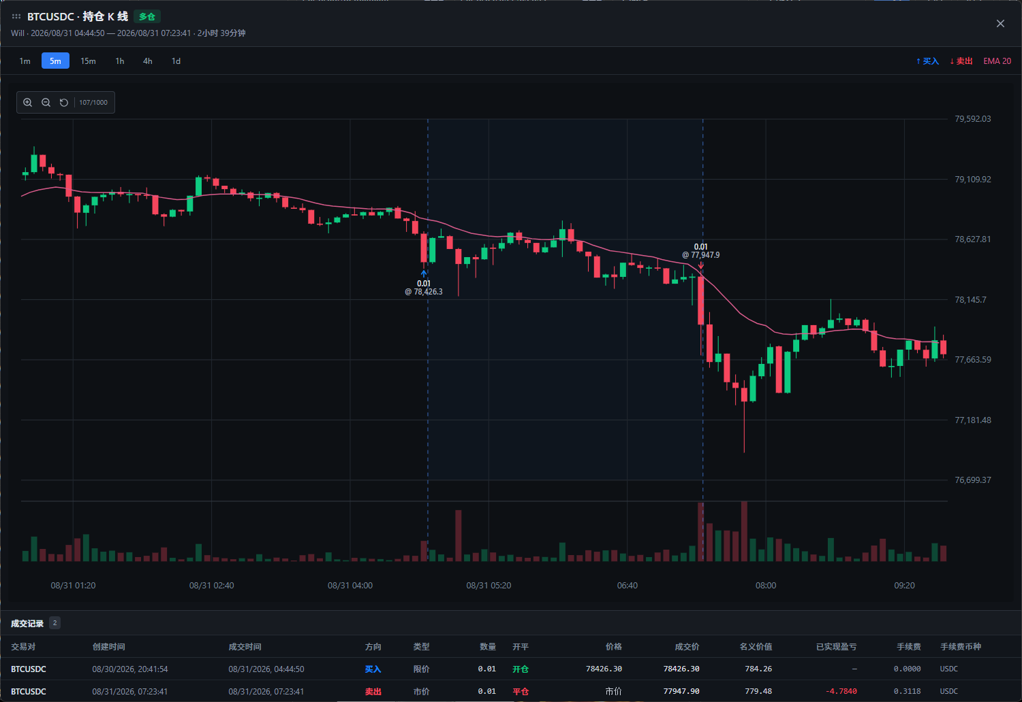
总结：左侧逆势交易，这里应该是晚上提前挂单，然后在睡觉中被打损

2.
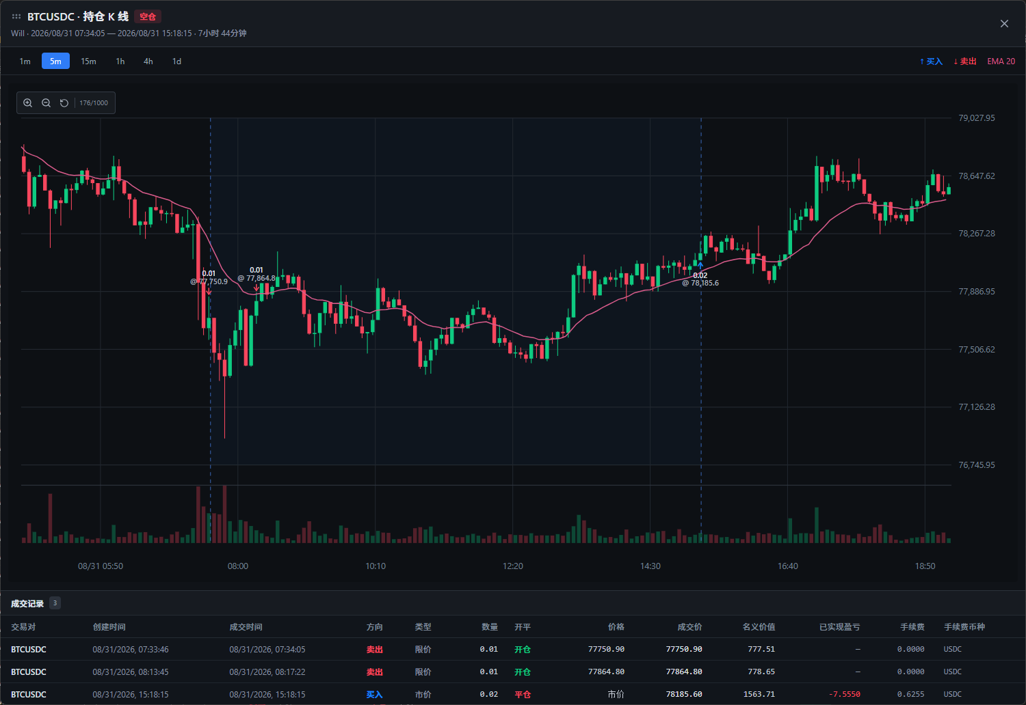
两次入场时机都不错，在抛售高潮后的二次测试低点时候没有及时止盈，止盈时机把握不好，由盈利单转为亏损离场。

3．
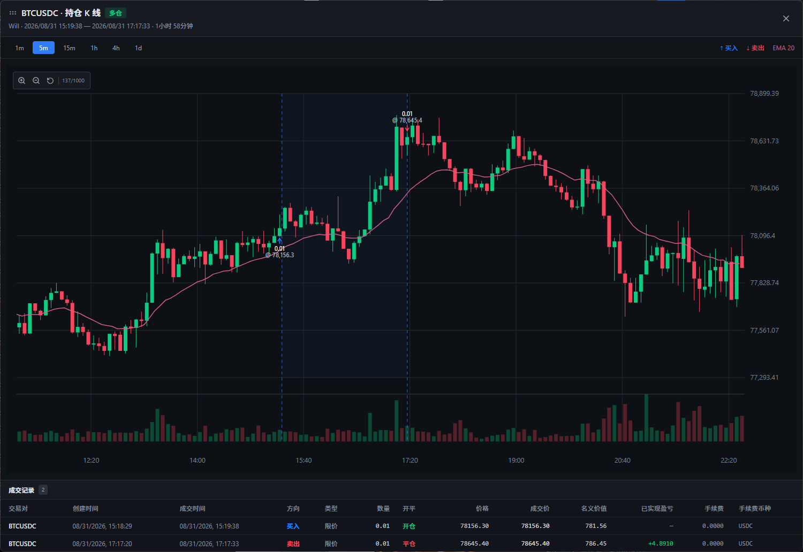
牛旗入场，在EMA20缺口回调过程中可以加仓，最后在出现购买高潮离场。第一入场还可以接收，第二次更好的交易机会没有把握住。

4.
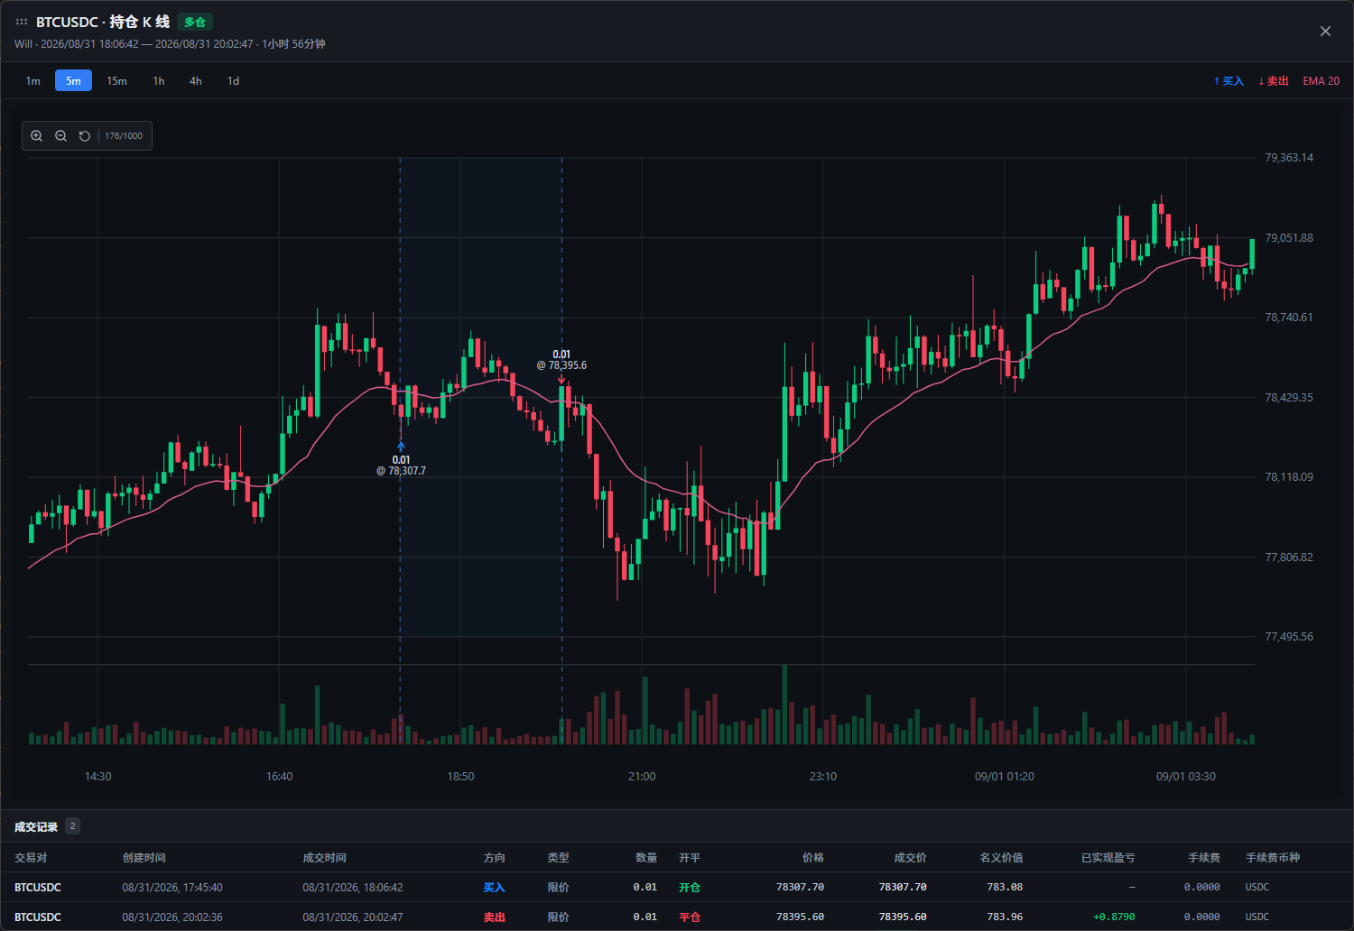
购买高潮后，不宜在做多，这里并且是左侧Limit挂单入场做多，风险极大，在二次回踩高点没有及时止盈，后续幸亏有第一次较大反弹这里得以小赚离场。这里入场时机和方式都不对，强信号K和条件单入场，入场后对整体市场判断有误，二次回踩高点没有及时止盈，后续出场时机还是抓到了。但是如果这里整体判断市场正确，应该做空，这里的利润空间是比较大的。信号K明显，止盈位置明显。

5.
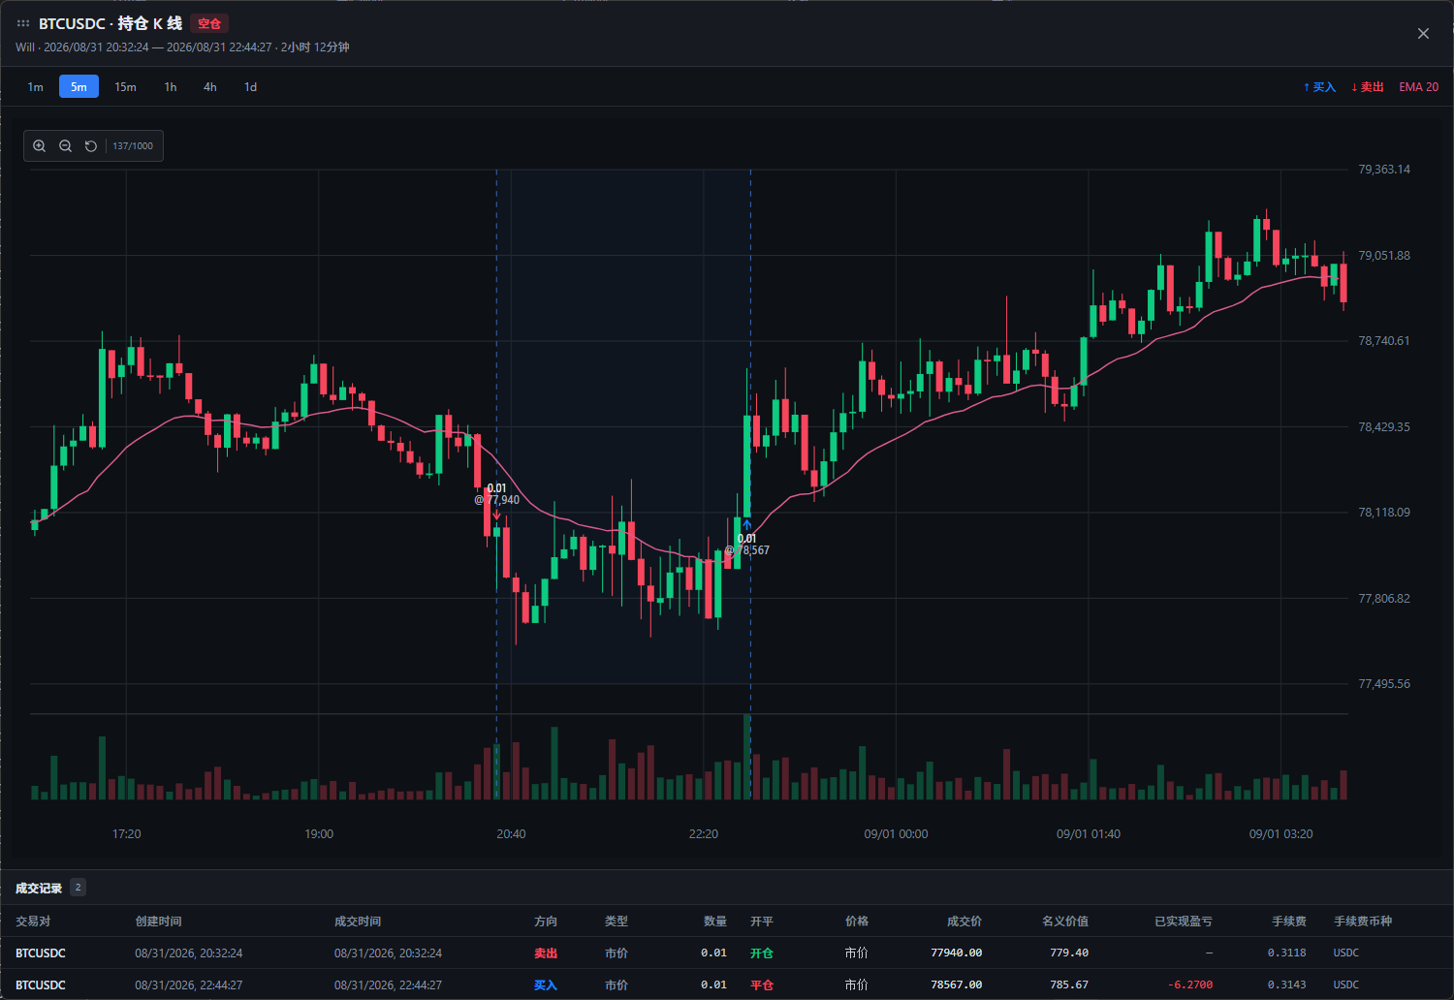
接上笔交易，这里看出来趋势向下了，但是这里已经是三推末尾了，因此不是好的做空时机了，因此找突破趋势线的做多的机会了，这里有形成三底形态，是一个好的做多形态，在突破扩展三角后的回踩ema20是一个好的做多机会。这笔交易，对于整体市场的走势评判不对，做错了方向，被打止损。

6.
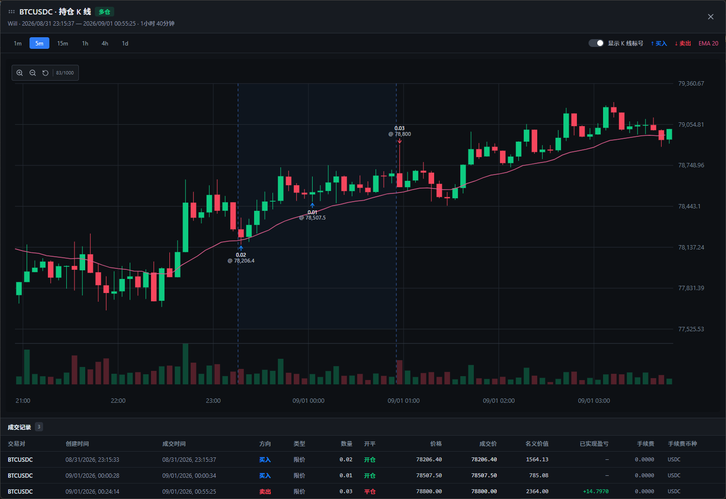
这里两次入场机会都非常的好，第一次是突破扩张三角后的回踩ema20，第二次是突破后的牛旗回调。止盈是刚好设置在第1笔入场的盈亏比2倍的位置。这笔交易是比较成功的交易。

7.
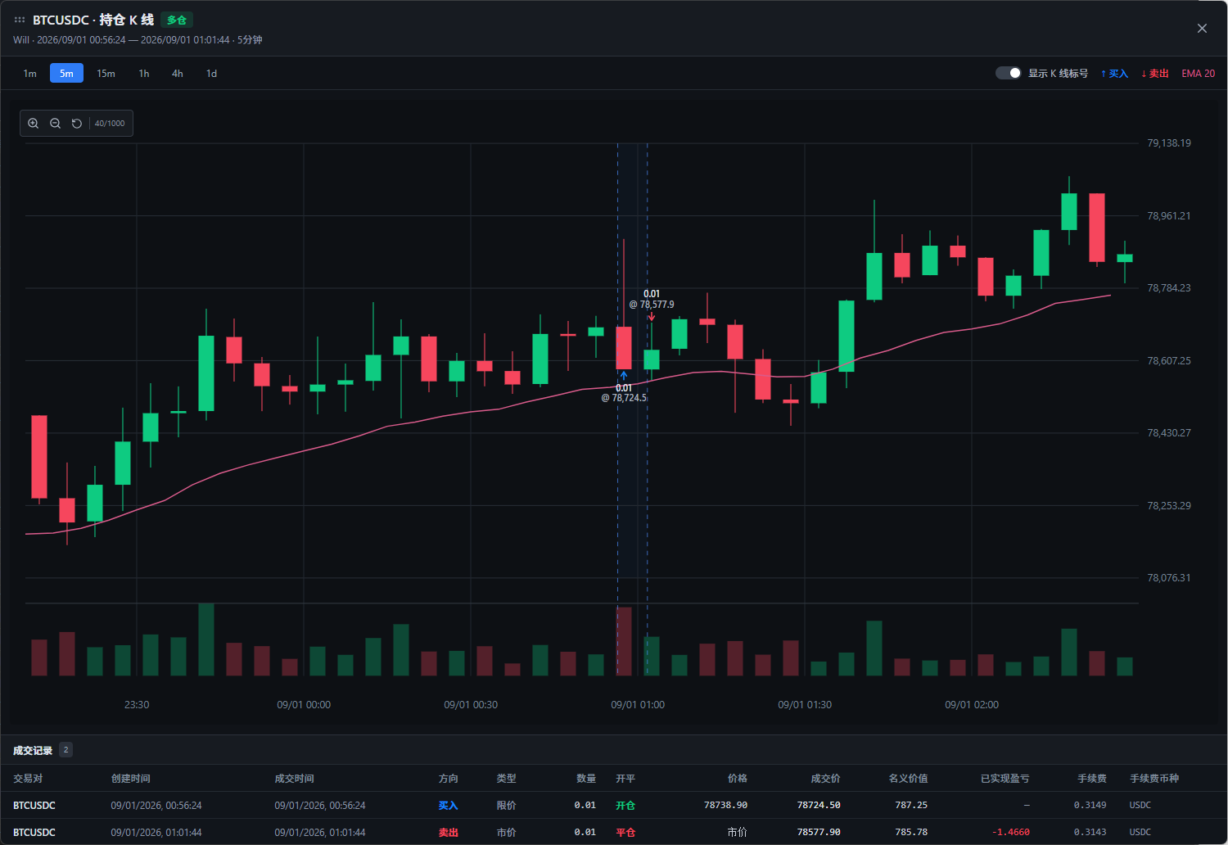
这里入场做多，时机非常不好，止损也是莫名奇妙，应该是fomo追多了，在上笔交易止盈之后，以为要快速突破，又追进去了，结果发现是一个冲高回落长上影阴线，马上止损离场，这个是不必要的损失，不应该的交易。
8.
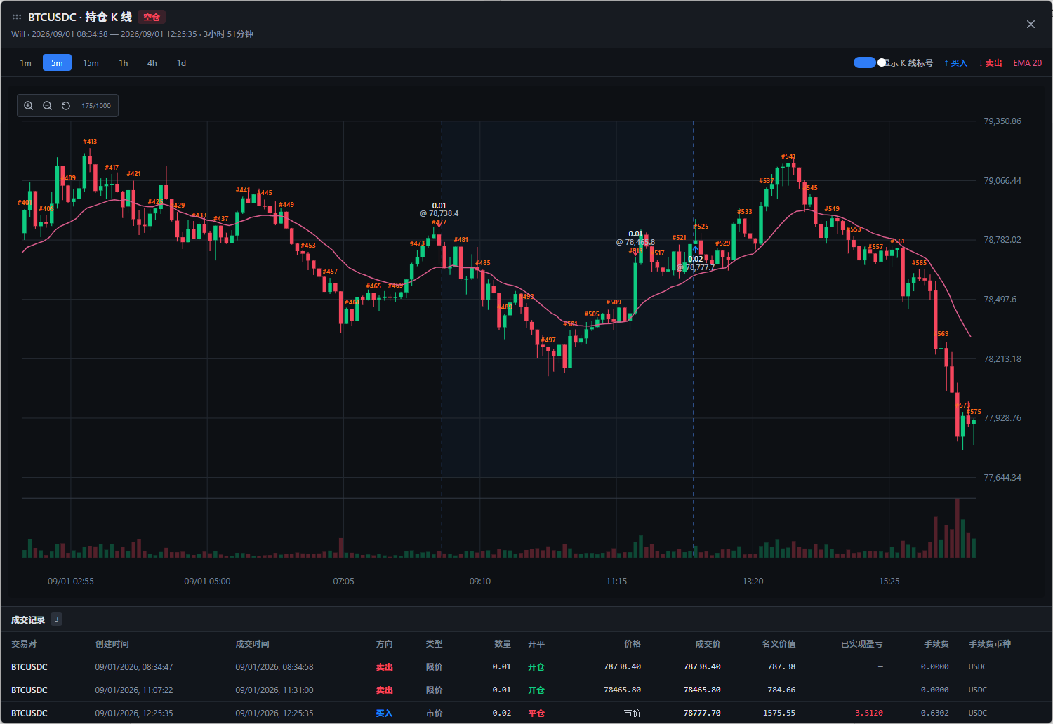又是1笔整体走势判断出错的交易，这里第1入场位置不错，强信号K，这里是三推楔形的第三推了，因此一样应该找第三推反转做多的机会，这里没有在低点止盈，反而在反转后的第一推持续加仓做空，导致最后止损离场，原本也是一笔不错的做空交易。
9.
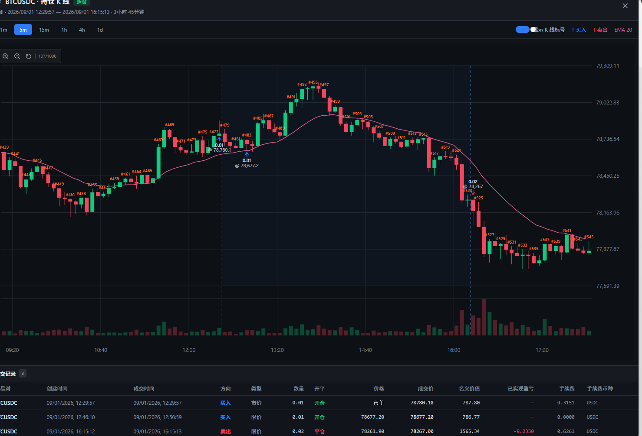
做多时机还可以，在第1推的回踩中入场，但是同样在第3推出现反转信号K时，没有止盈，最后亏损离场，这里原本也是盈利的。
10.
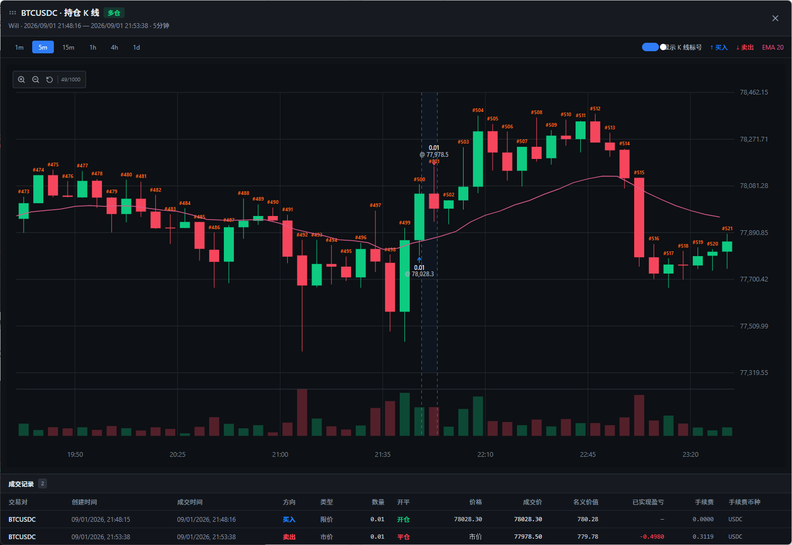
美股早盘交易，这里早盘30分钟，出现大涨大跌，不应该入场，应该等30分钟结束，出现了区间突破后的信号K在入场，没有必要的交易和亏损。
11.
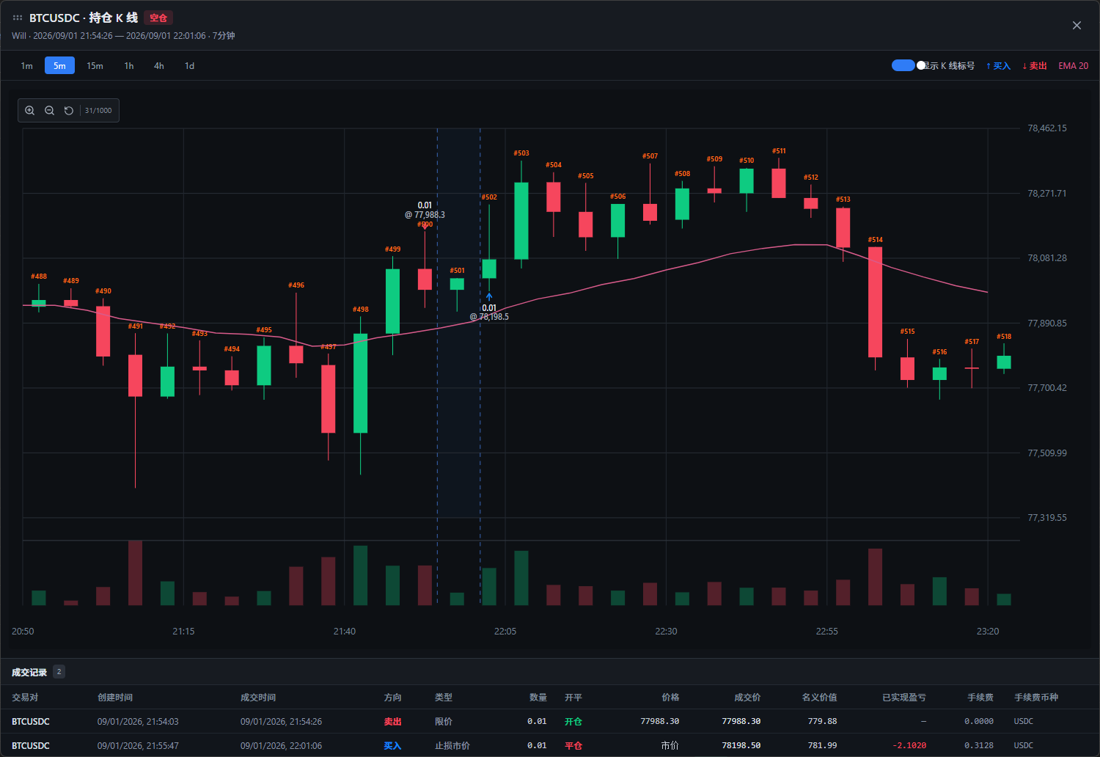
和交易11一样，还在早盘交易30分钟内，没有必要入场的交易，亏盈利也亏手续费。
12．
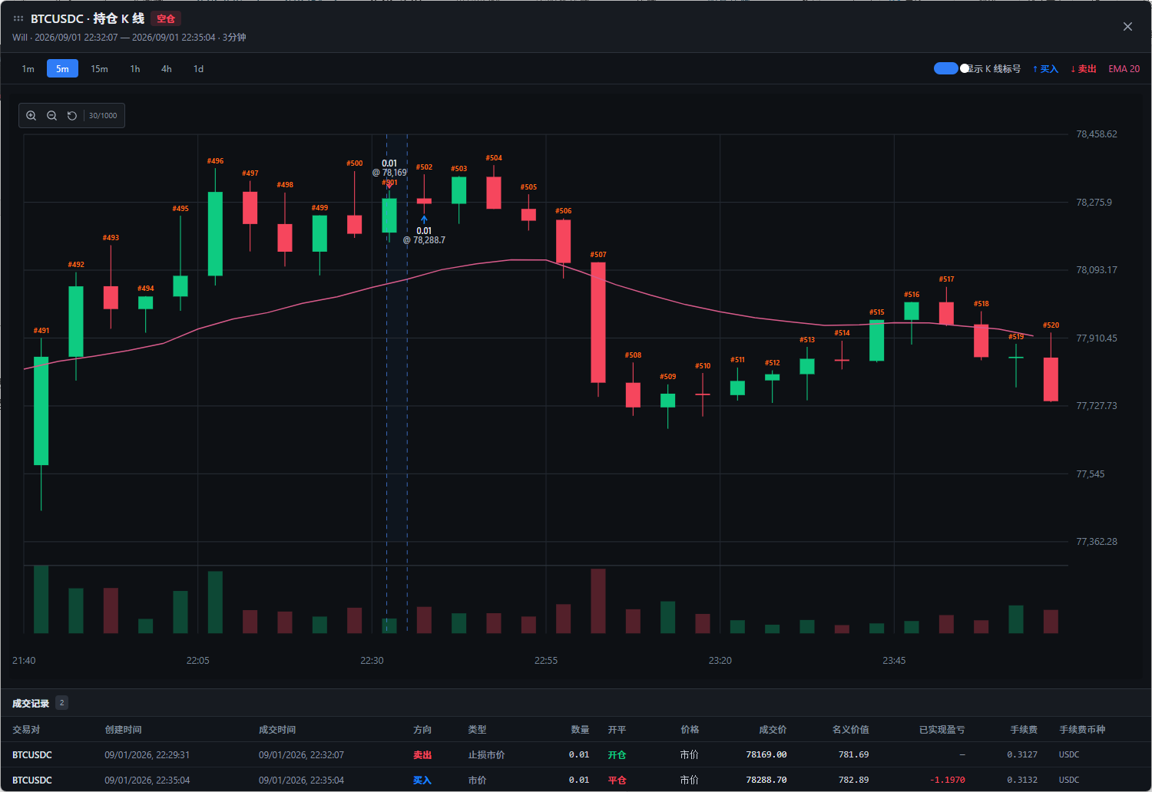
交易混乱，和10，11一样，有些着急入场，这里并没有好的出场理由，特别是第一笔入场，这里收盘并没有收在区间之后，不构成做多理由，第2笔入场还算合理，这里出场也比较着急，在K线504出来大阴线后，可以离场了，前面的离场有些着急，如果#503后继续上涨，大概率又要追多，这里交易思路是比较凌乱了。

13.
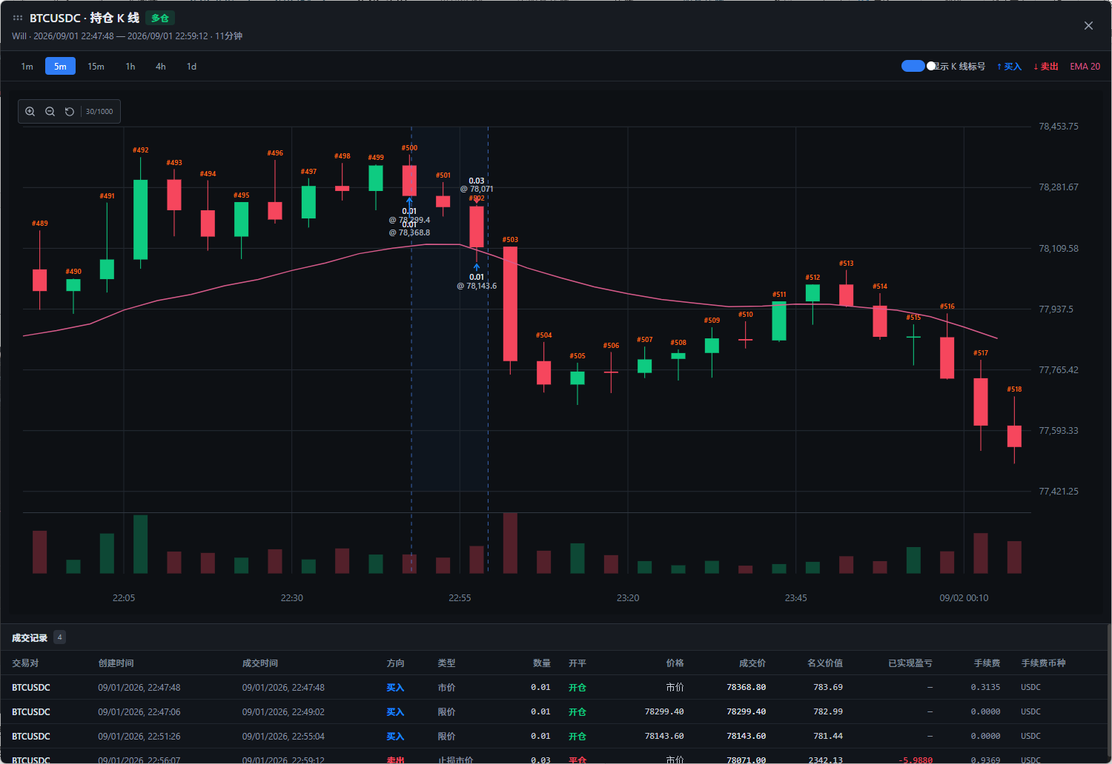
这里果然是乱了，在#K504应该是做空信号K，反而在这里做多，并且在尝试突破ema20时候继续加多，晚上这里连续的交易思路是比较混乱的。连续交易，思路混乱，应该进入冷静期了。

14.
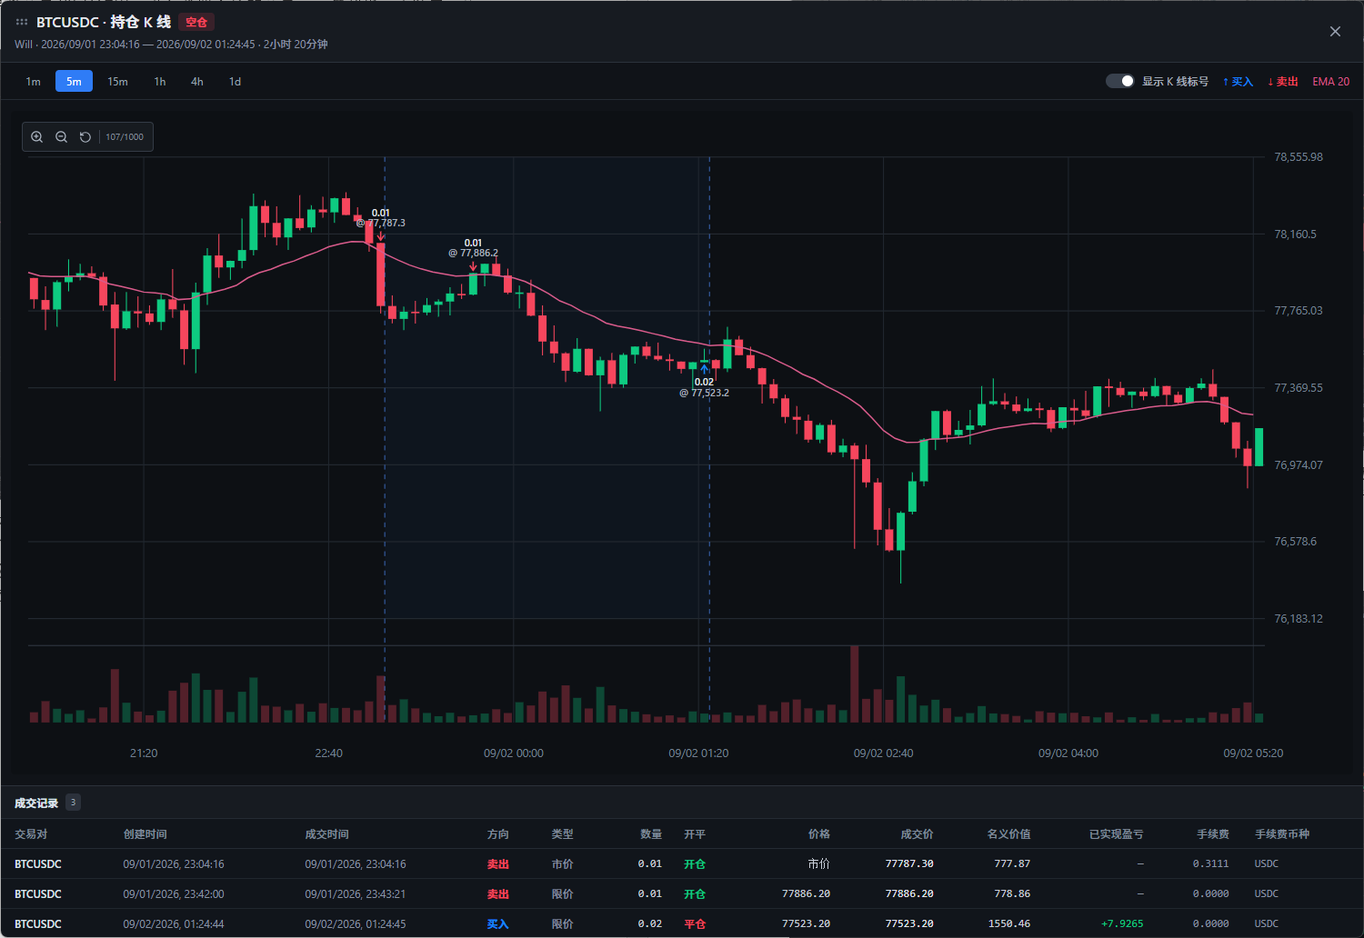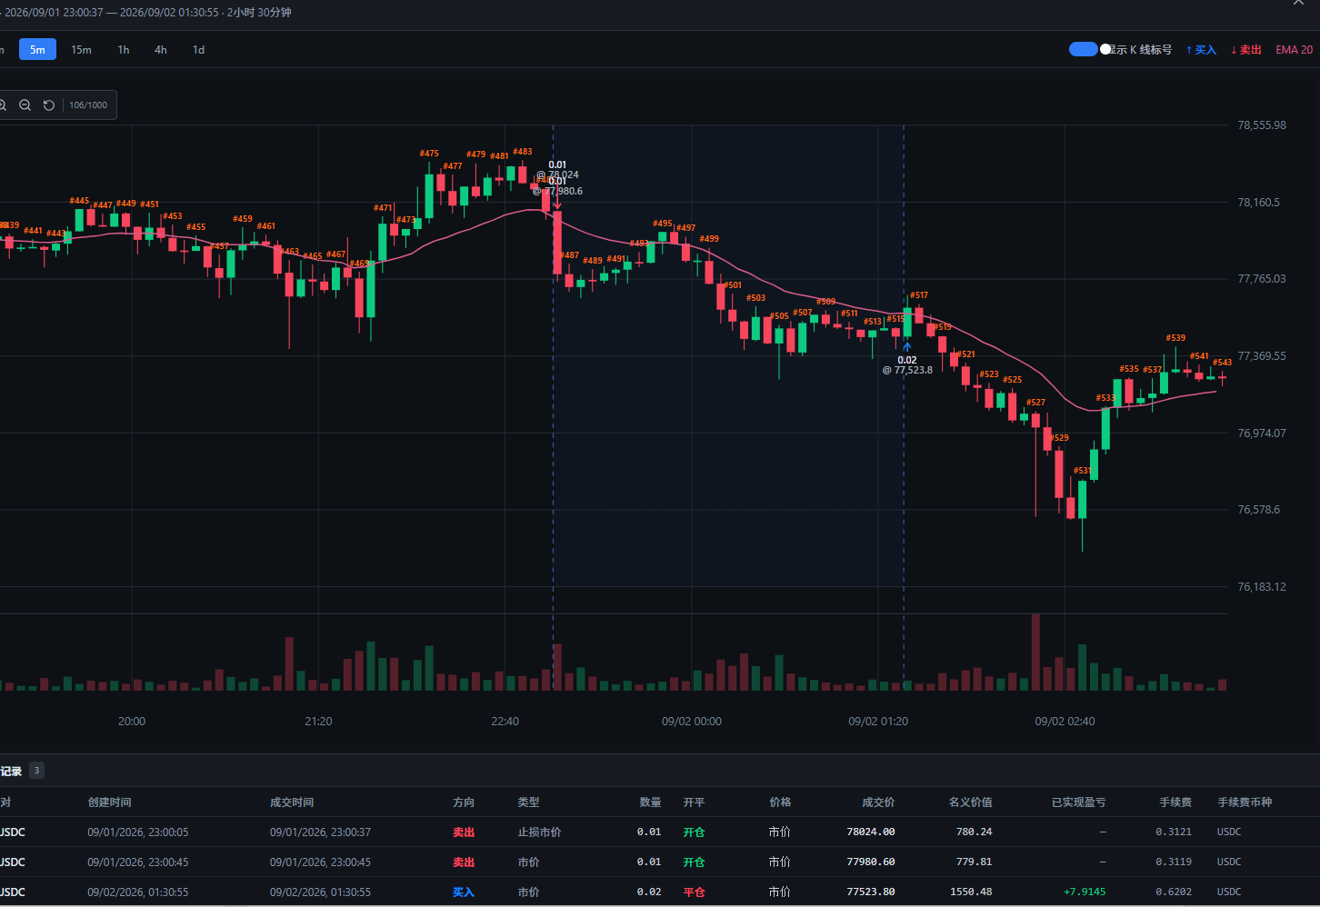
这里是一笔交易，在前面联系的混乱交易后，这里终于理清了思路，顺着突破做空，止盈位置不是太好，这里是分段止盈了，第2次止盈应该等待继续向下的第3推之后止盈，分段止盈的目的就是这个，但是这里前后止盈时间相隔很短。

15.
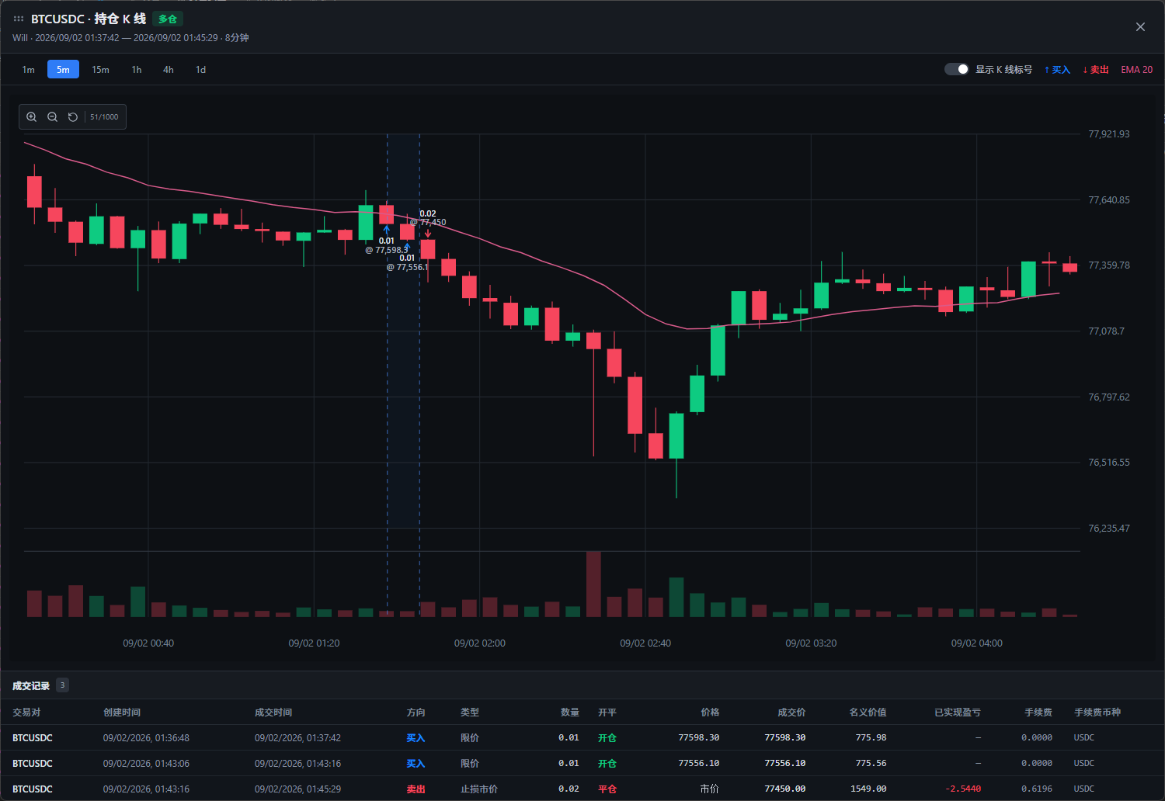这里非常强势的下跌，在跌过趋势中的第2次回踩ema20，这里是一个做空信号K，又反向去做多了，属于没有分析盘面的自我意淫，就算这里把突破ema20的K线作为反转的信号K，这里如果使用Buy Stop订单，也不会成交，也不会产生亏损。两个错误，盘面分析错乱，下单方式错误；

16.
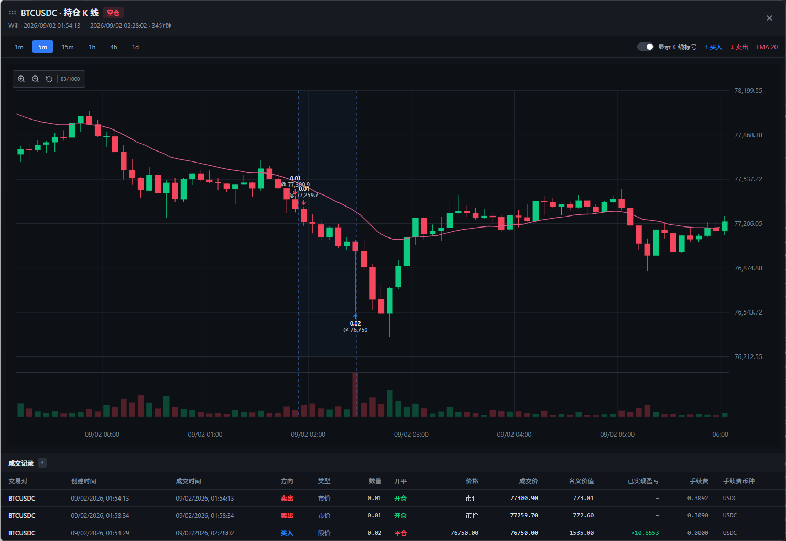
这里马上反应过来了，在止损之后，马上反向做空，最后在抛售高潮的极值附近止盈。这里反应还不错，能够及时纠正错误，快速回到正确的轨道上来。

17. 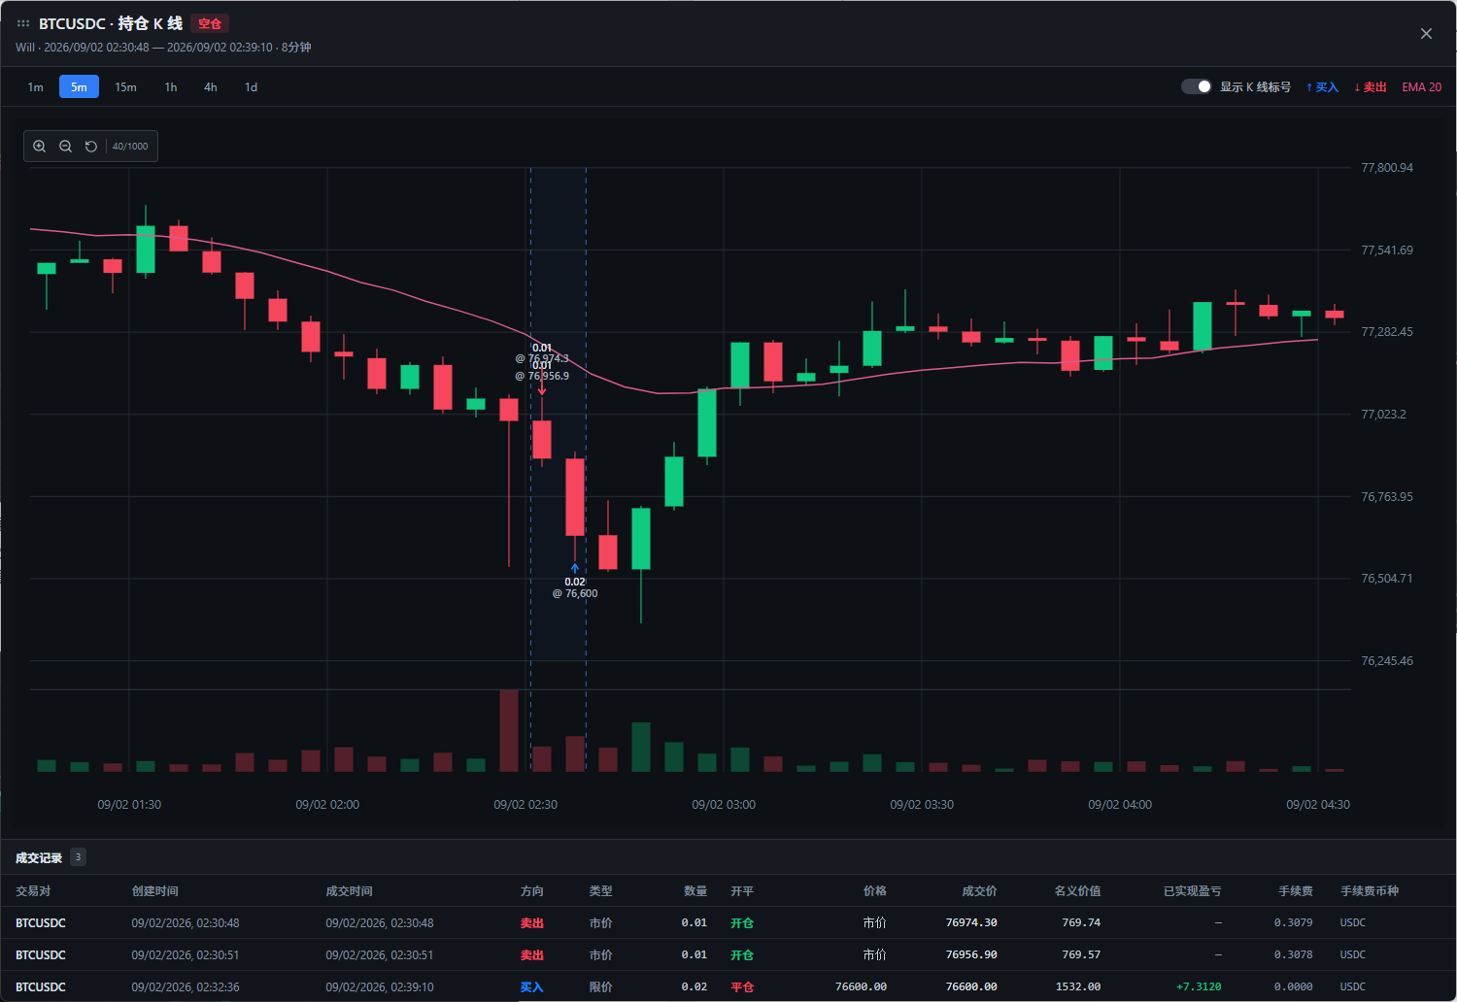
这里在抛售高潮，长下影背景下，前单止盈情况下，快速追空，快速止盈，这里的操作还是非常不错的，入场时机和出场时机都非常不错。

18.
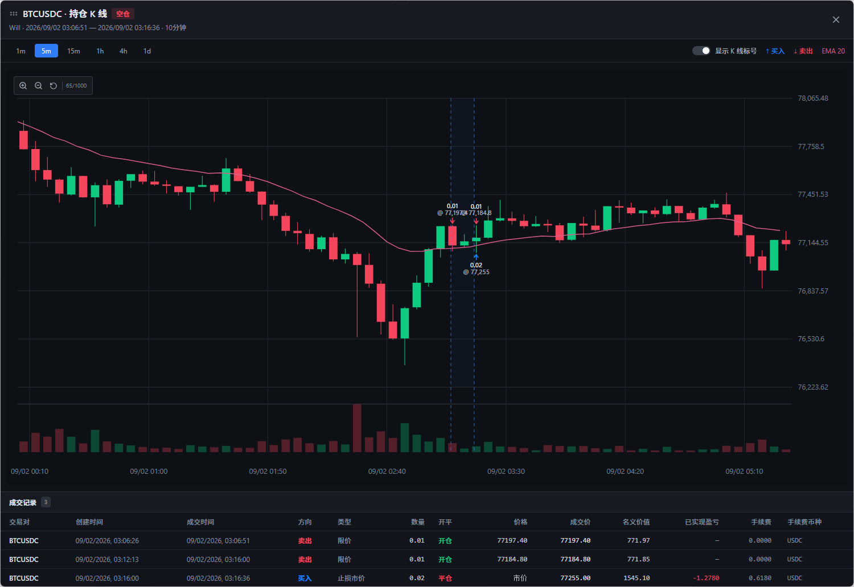
这里是想着抛售高潮后，会进入震荡行情，因此在出现阴线信号K做空尝试，之后及时止损，这里是正常的交易尝试。这里比较特殊的是抛售高潮后的极值针是一个反转大阳线，因此这里多头的力量非常强大，最后虽然向下了，但是这里一腿的反弹非常强烈，走了两个小腿，基本反弹到了抛售高潮的起跌点。
19.
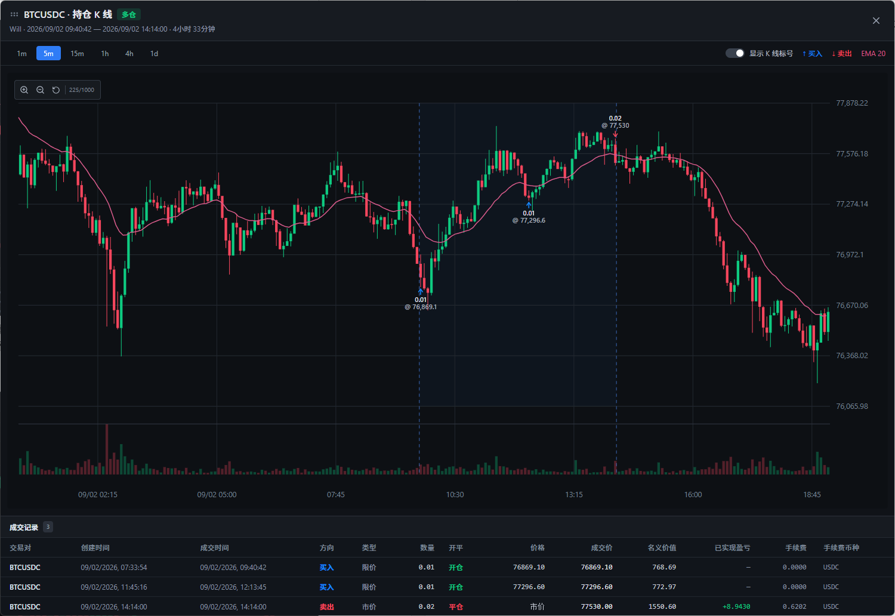
经历昨晚的抛售高潮后的震荡的第2腿下跌，并且回踩了昨晚的低点这里是一个好的做多点，第2次入场也时机也非常好，最后在反转信号K出现后止盈。是一笔非常好的交易。
20.
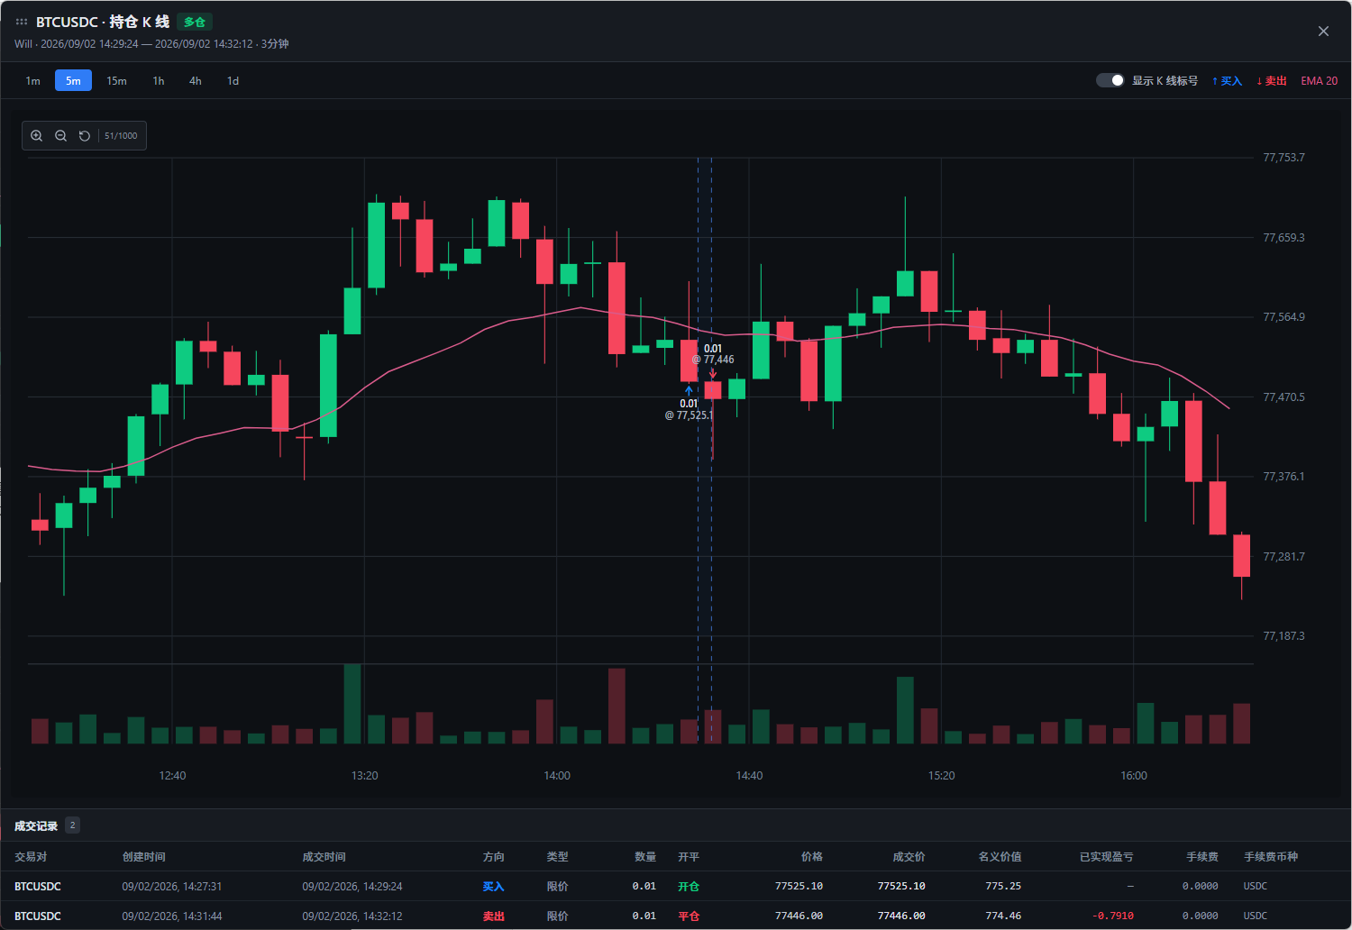
这里应该是想做回补空头ema20缺口的交易，但是在下一根强势下跌中被吓跑了，因此最后是出现信号K在入场，这样是可以吃到一笔短多。结果这里变成了一笔小亏。
21.
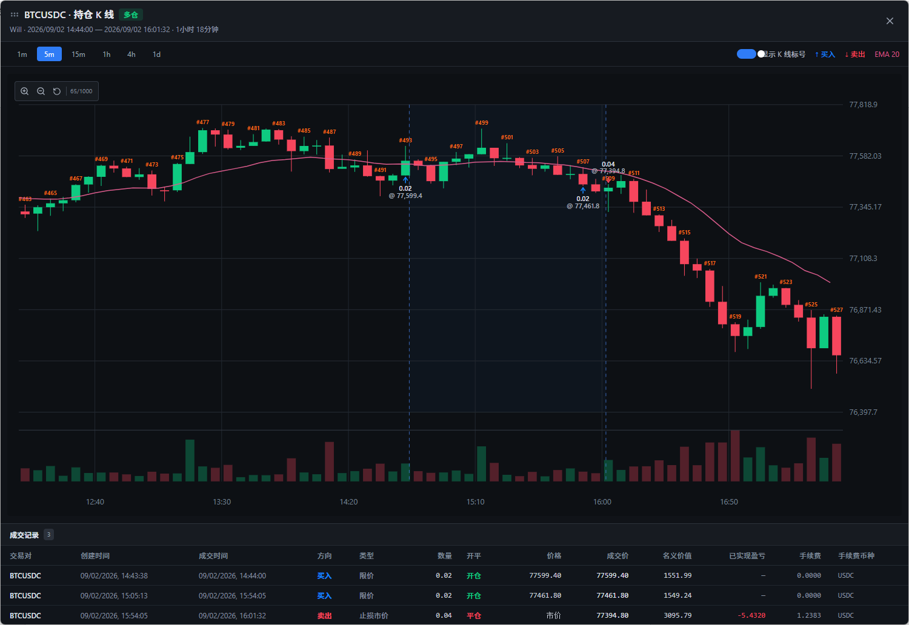这里应该是收到了前一笔被吓跑交易的影响，在K499出现冲高回落，并形成双顶，仍然没有离场，最后又是亏损。

22. 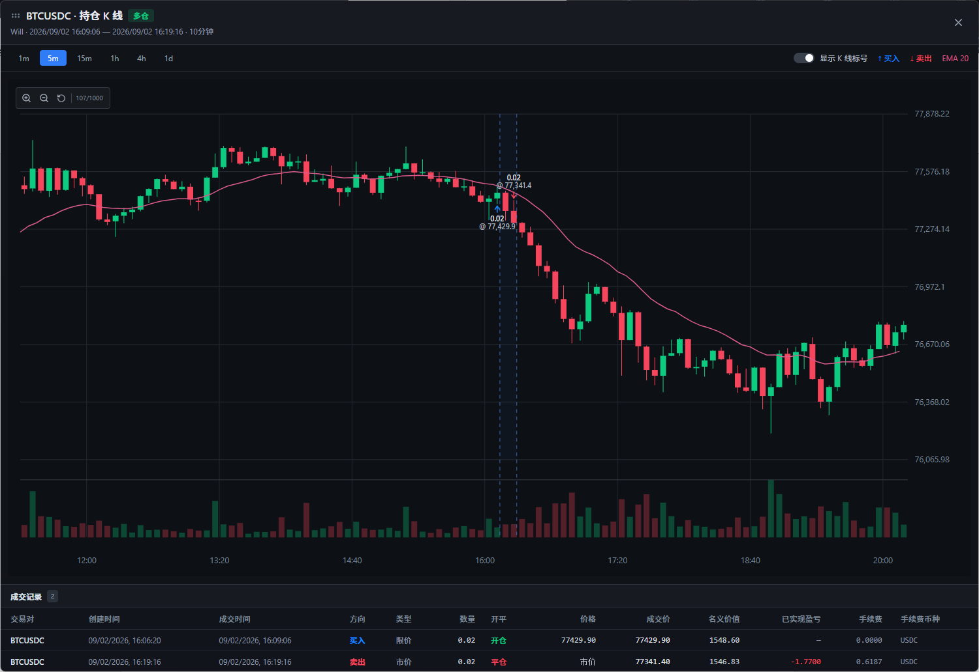
在前一笔止损了之后，还继续做多，这里是没有认真分析盘面，前面连续做多2笔都是止损离场，第3笔还是尝试做多，这里也没有非常充足的理由做多，这里最多就是振幅震荡，结果后续向下突破。不应该入场的交易。
23.
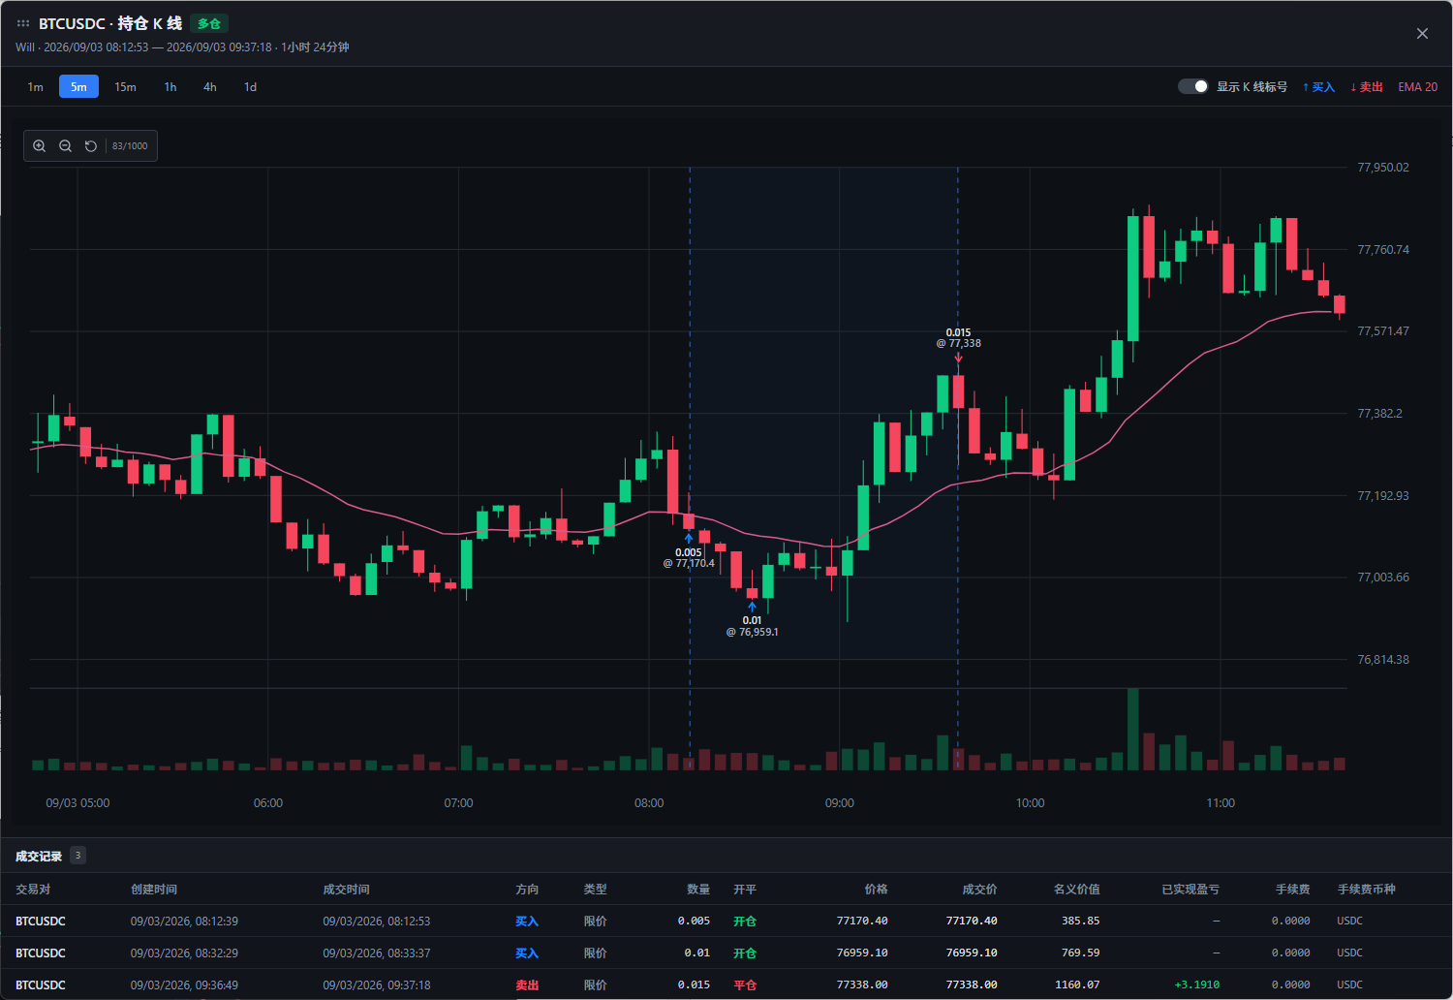经过昨晚震荡行情，这离第一入场点不太好，没有出现比较强势的信号K，也不是区间的底部，第2笔入场还不错，在区间的底部，并且后续回踩了这里的底部。这里在区间的上沿突破遇阻后止盈了一半仓位，是不错的选择。
24.
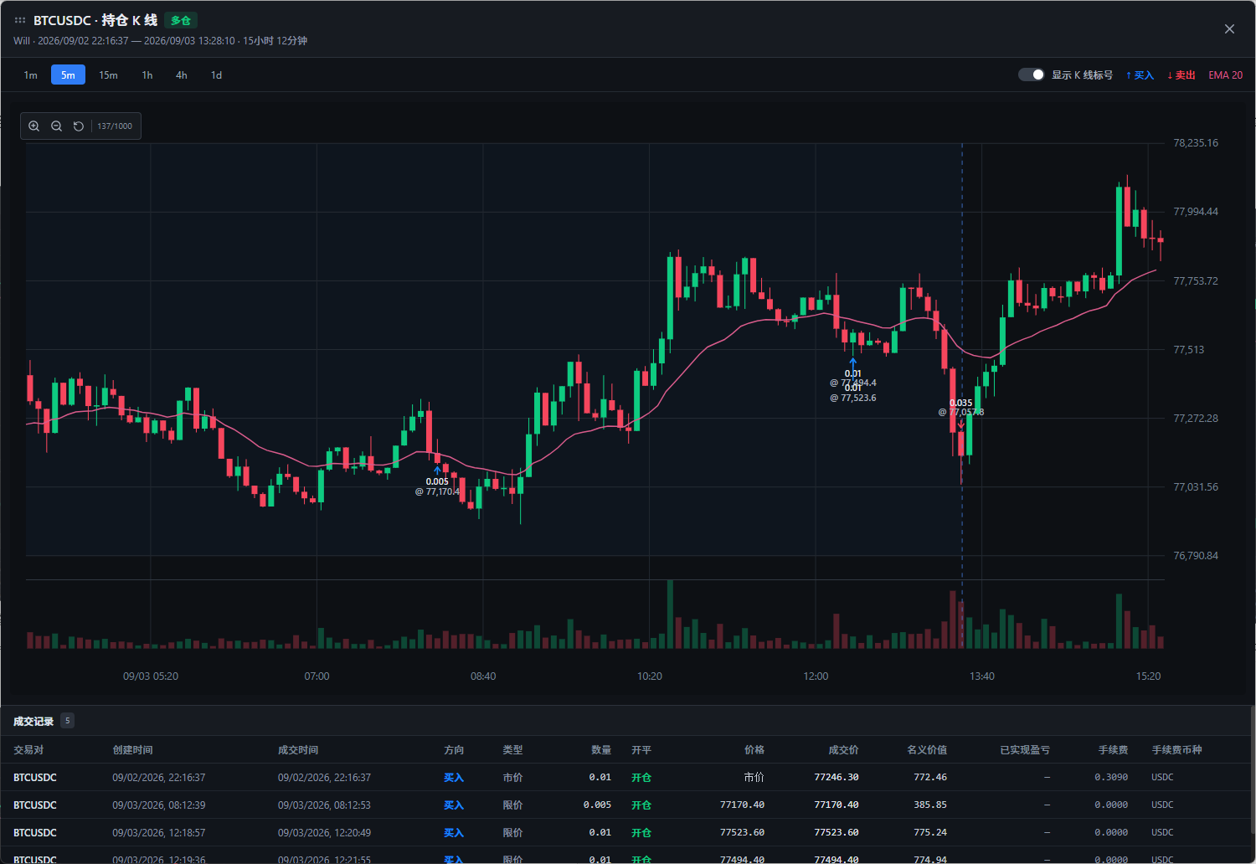这里往上突破两次都宣告失败，并且在强势向下突破上涨趋势线（图中没有画出来），再次回踩高点的时候应该止盈的。最后在快速下跌过程中，匆忙止损。这里也没有采用移动止损，最后是恐慌中手动止损掉的。
25.
这里又是多头的快速V反，在反弹过程中，主观认为会出现震荡的第二腿下跌，因此左侧挂单做空，事实上多头非常强势的往上突破。最后不得不止损离场，担心后面会涨更高。
26.
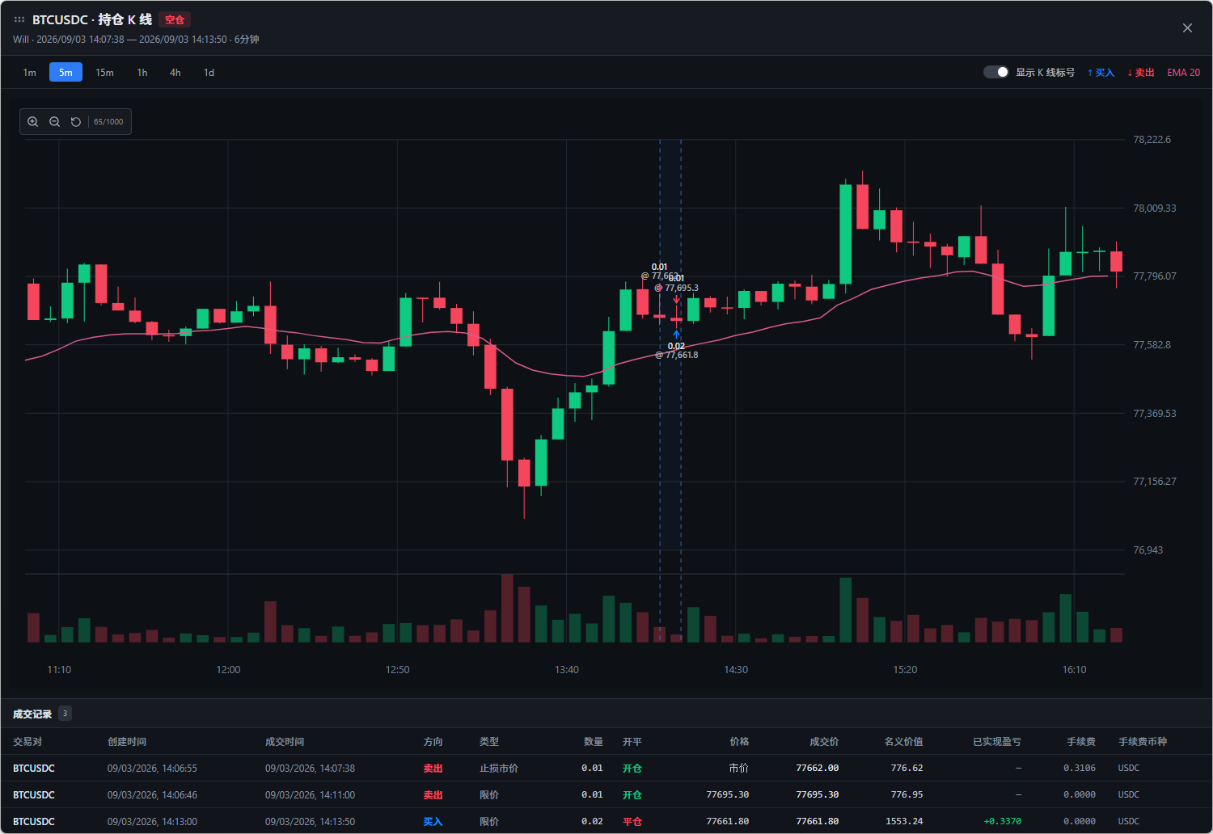
在做空止损后，这里没有明显的下跌时，又尝试做空，发现后续空头力量很弱，再次止损离场，没有必要的尝试，刚刚做空止损一次，这里没有明显的理由和形态时候，不需要再次做空尝试。
27.
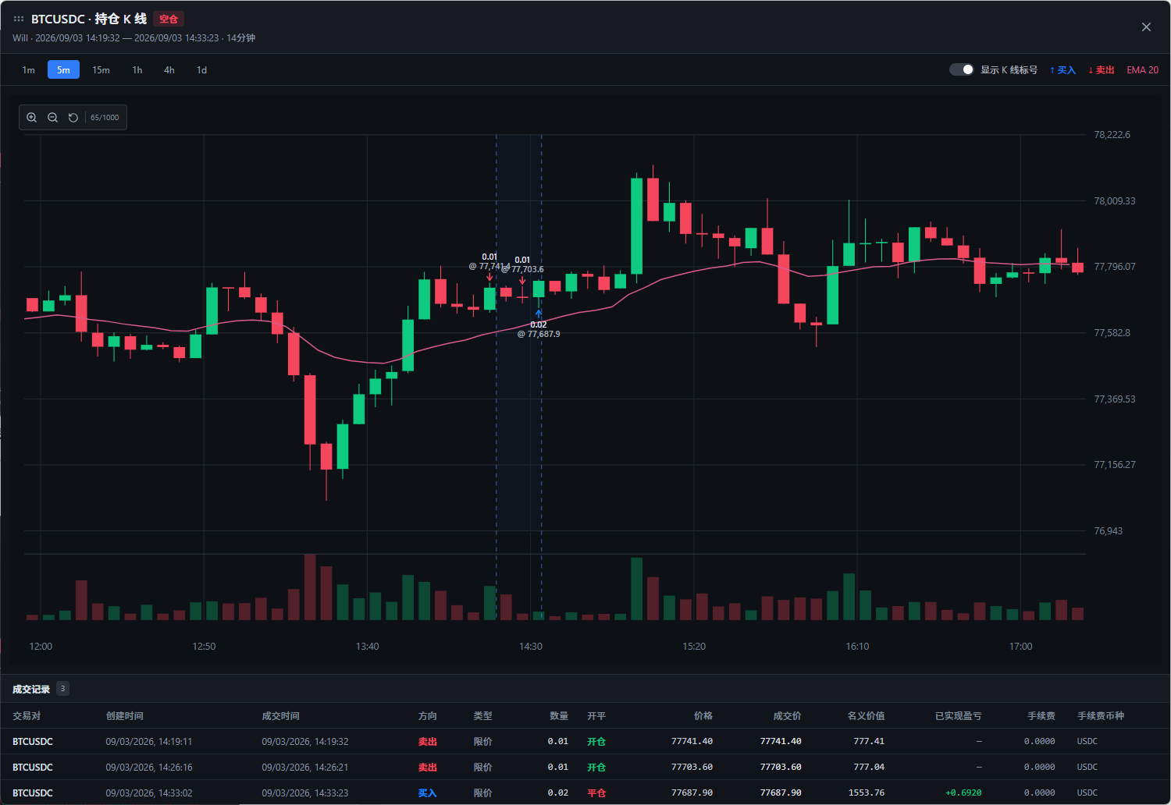
第3次尝试做空，这里我觉得是情绪出现了问题，在第25笔交易中，本该盈利，甚至如果不是恐慌止损，拿到现在也是盈利的，但是实际是亏损较大，因此可能出现了找补回来的情绪。这里是第3次尝试做空了，自然结果也不理想。

28.
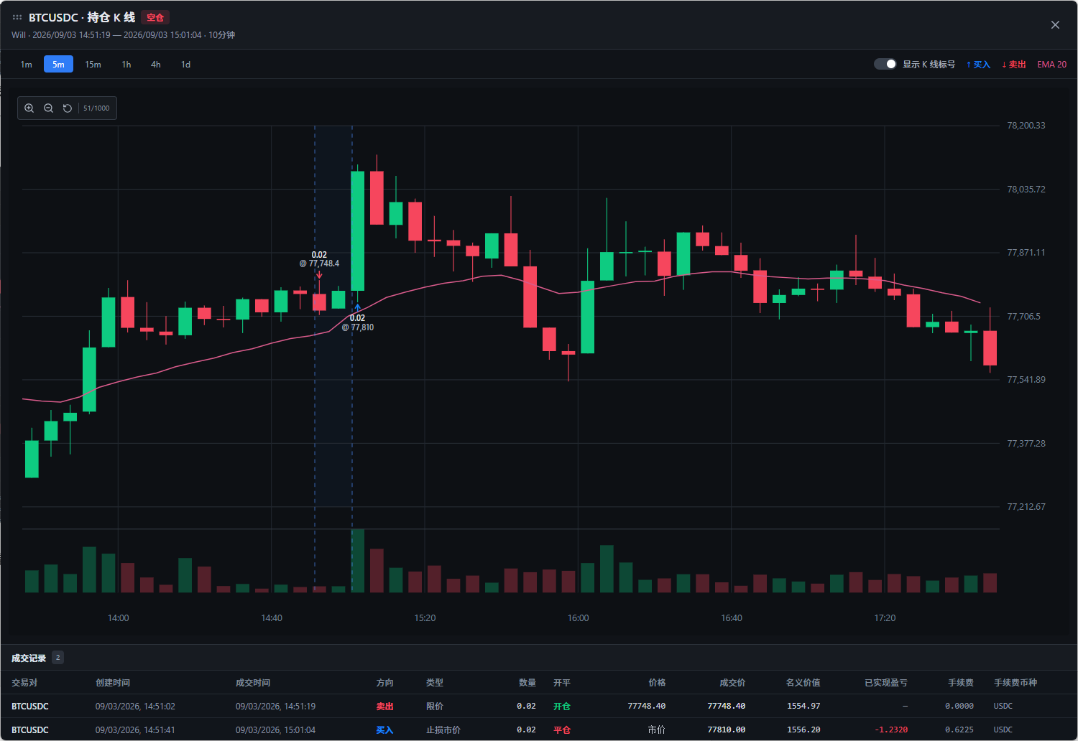
连续第4次做空，在向上突破中被打止损，这里情绪肯定有问题，在这么短时间，尝试4次做空，并且都无功而返。

29. 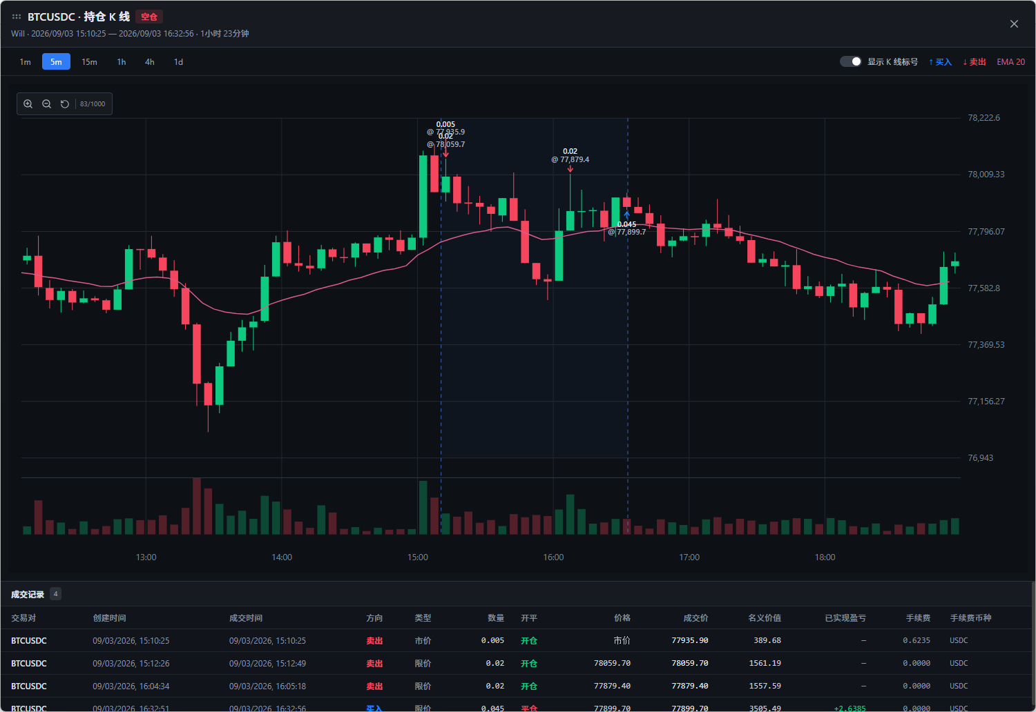第5次做空，但是没有在快速下跌过程，先止盈一部分，而在反弹过程中继续加仓空，最后在震荡中拿不稳仓位，提前止盈，后续的下跌没有吃到一点。

30.
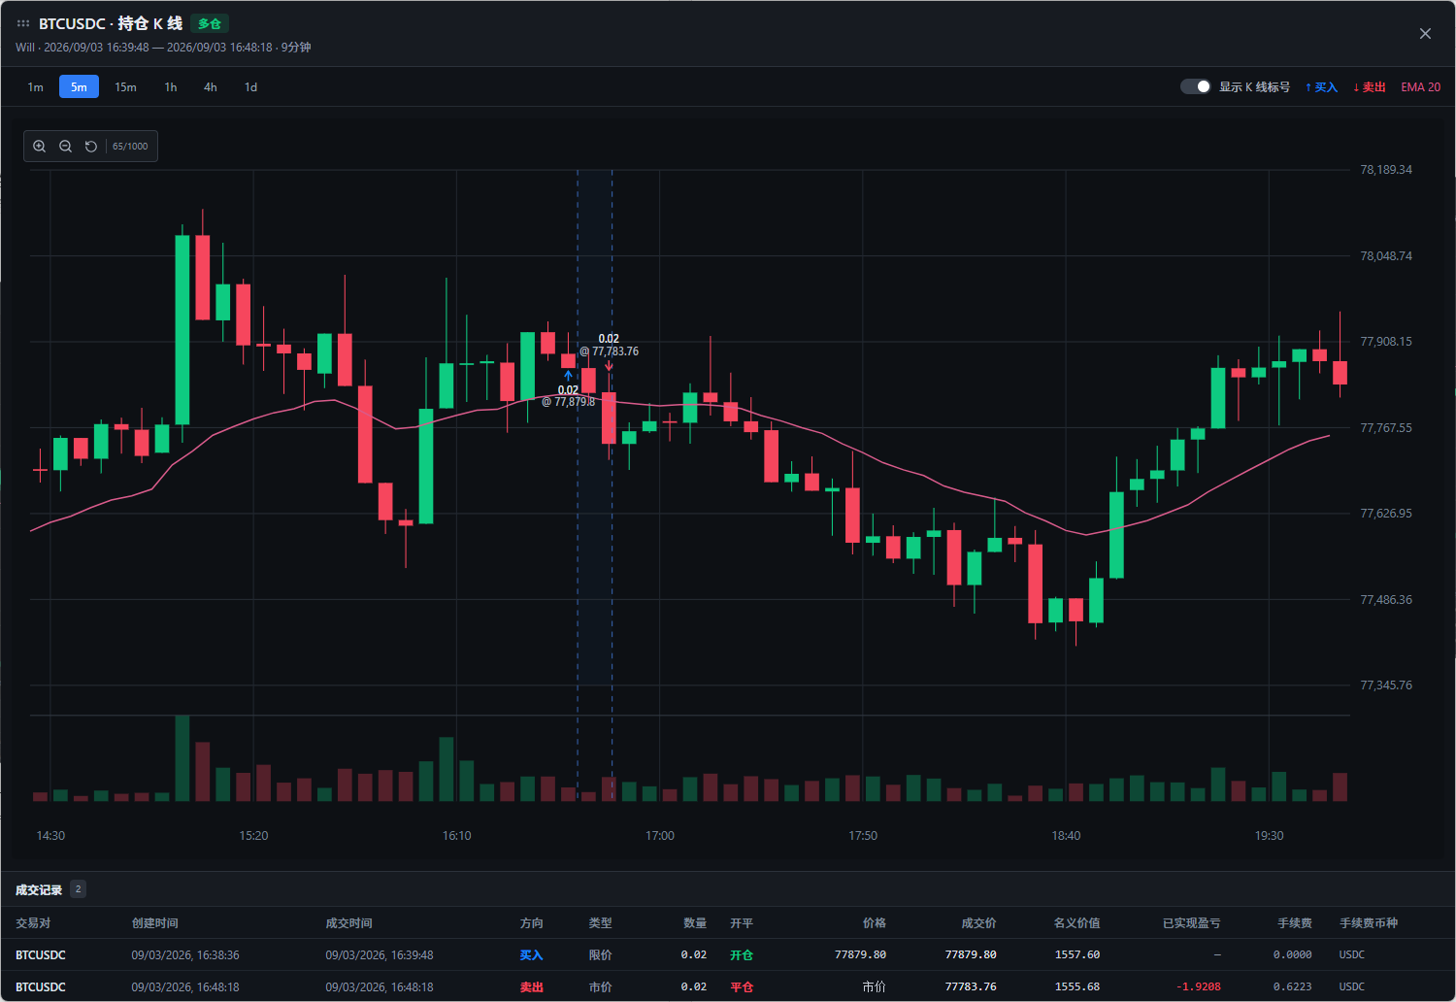
在做空止盈后，又开始尝试做多，这里是有出现几根大阳线信号K，当时整体并没有形成更高的高点，因此这里不是好的做多机会。
31. 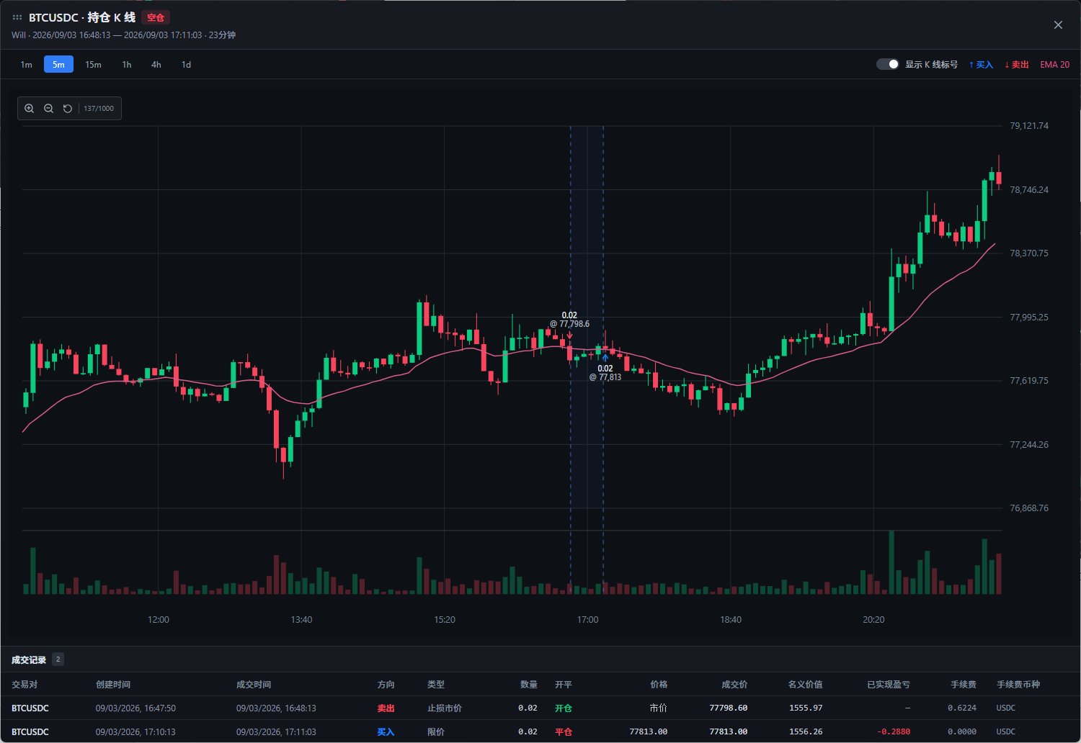
这里做空后，在遇到向上突破ema20尝试马上止损了。这里前面出现入场强的下跌趋势时候，大概率还会有一腿下跌，这里交易思路也是混乱的，短时间频繁交易，频繁变更方向。小亏离场。

32.
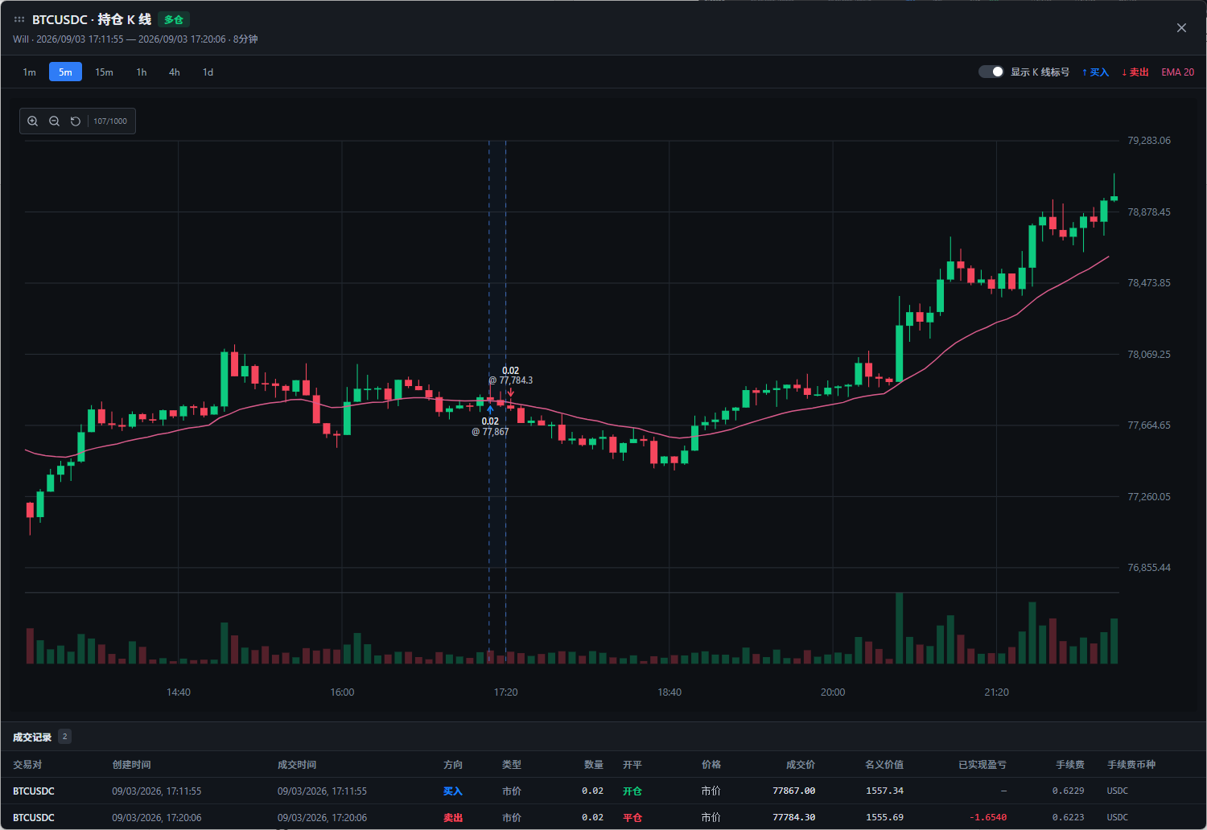
这里再前一笔空单止损后，这里马上又开多单，很快又止损，这里交易思路混乱，出现频繁交易。
33.
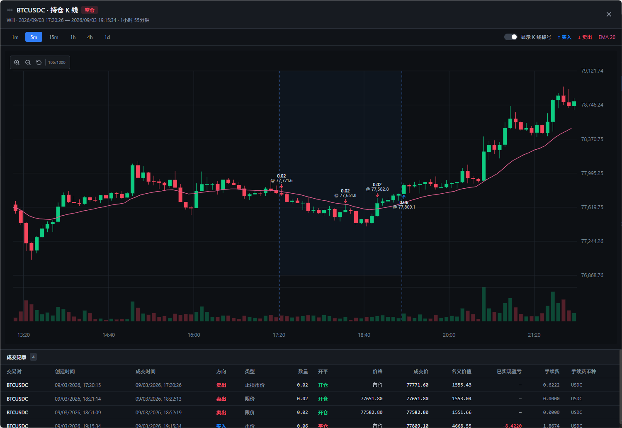
在前面一系列的错误交易行为后，这里出现仓位极大的赌博式加仓，在知道下跌空间不大的情况下，通过加大仓位来赢得更多的收益，最后在错过止盈机会，市场反转后，被迫止损离场。

34.
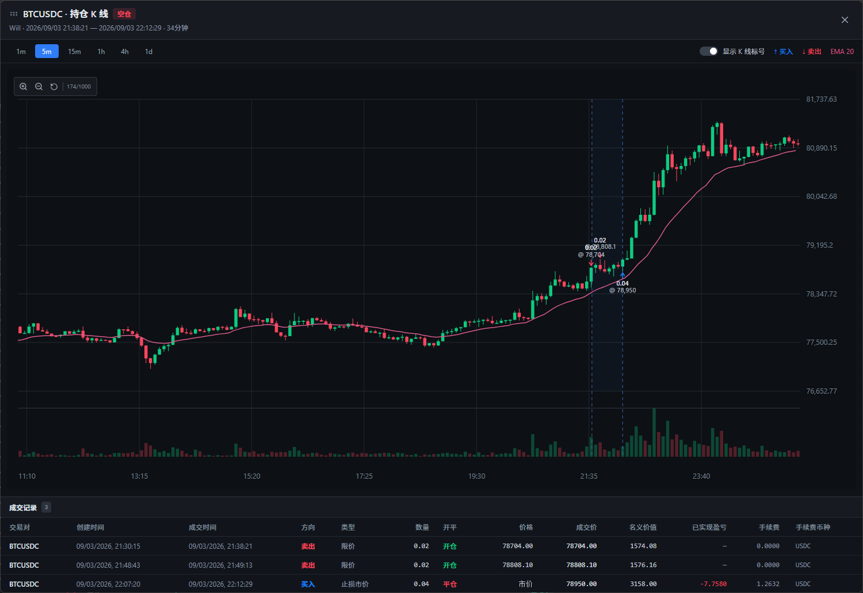
判断市场三推到顶，可能会反转向下，事实当天市场是趋势行情，并不是一个震荡或者宽通道行情，因此挂单后，很快被打止损，并且这里是在早盘30分钟内交易，对于后续判断也产生的混乱的影响。这里左侧交易，还左侧补仓，导致仓位过大。在混乱的区间交易采用大仓位，很影响交易情绪，导致判断失准。

35.

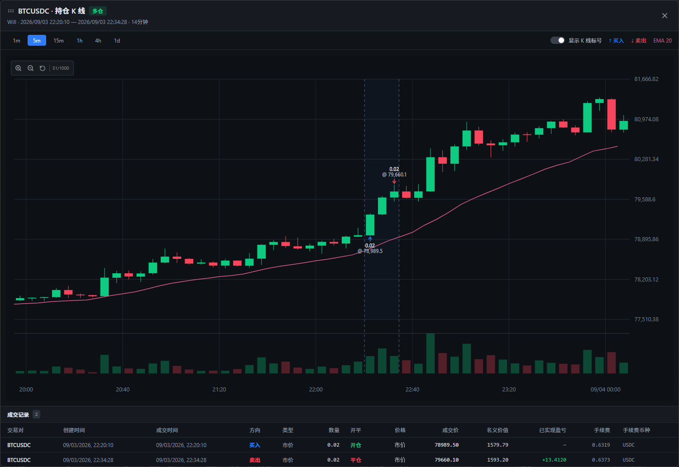
这里突破了早盘交易区间后，立马市价追，还是比较果断的，但是后续对行情的大背景判断失误，后续的稍微回撤过程中就止盈，其实那里刚好是一个加仓的位置。

36.
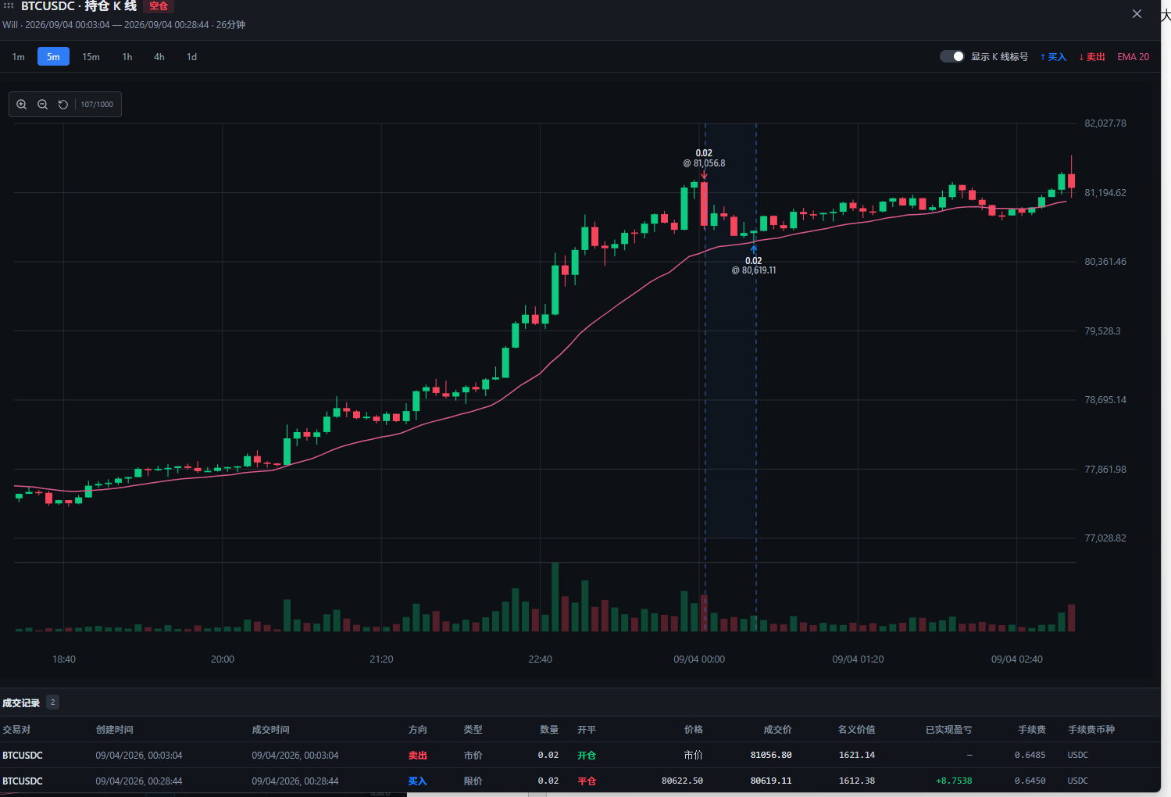
在出现第三次上推之后的回调时，做一个短空，回踩ema20后止盈，这里是一笔不错的交易。

37.
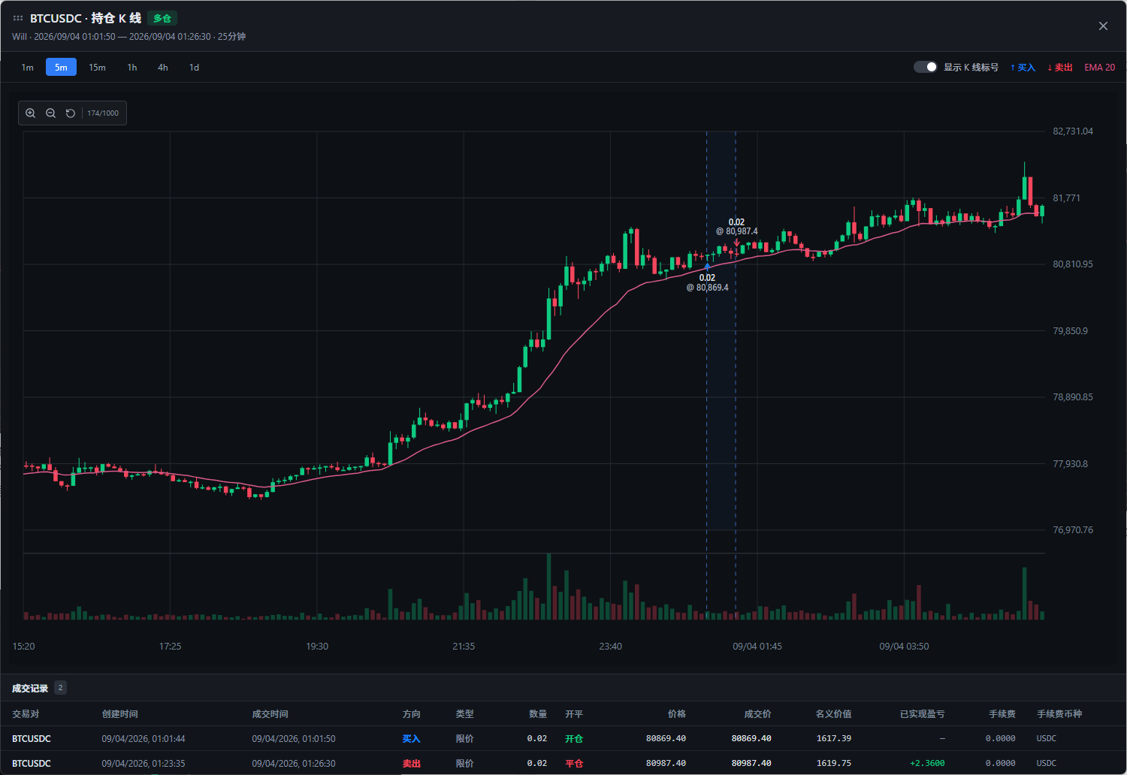
面对非常强势的趋势交易日，最好是等起放量之后止盈，这里后续的大的上涨幅度一点没有吃到，非常可惜。
38．
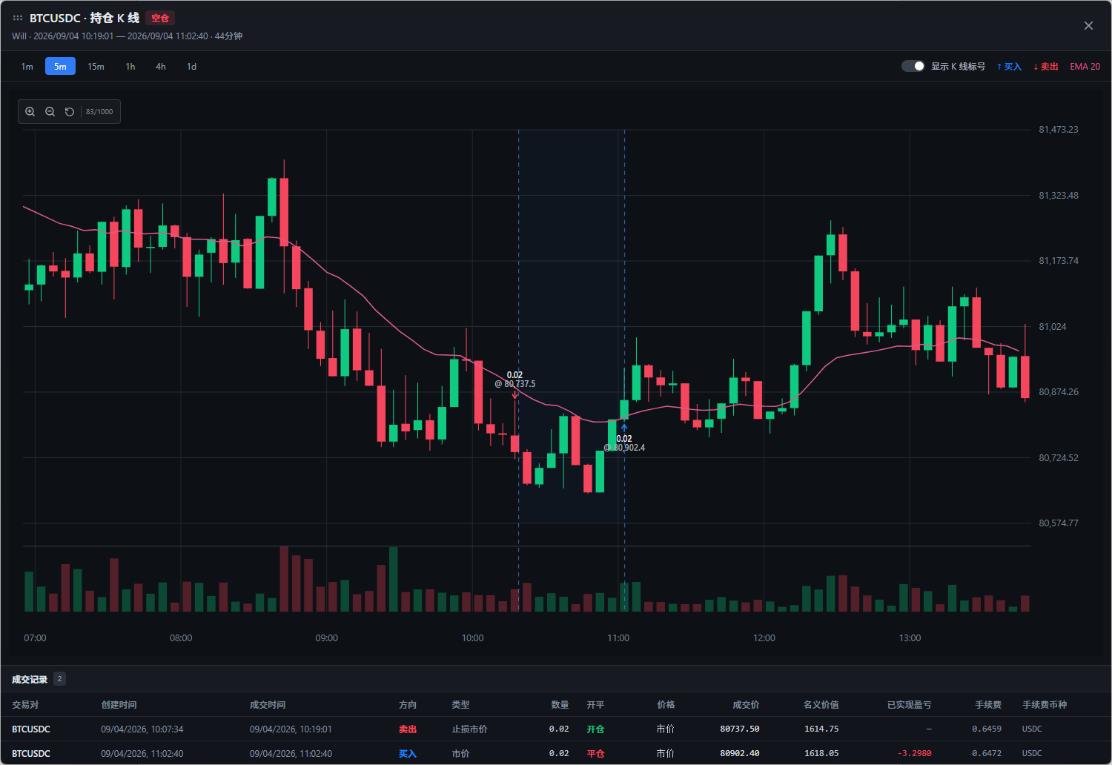
下跌趋势回踩ema20做空，出现趋势线突破后止损，正常止损交易。
39.
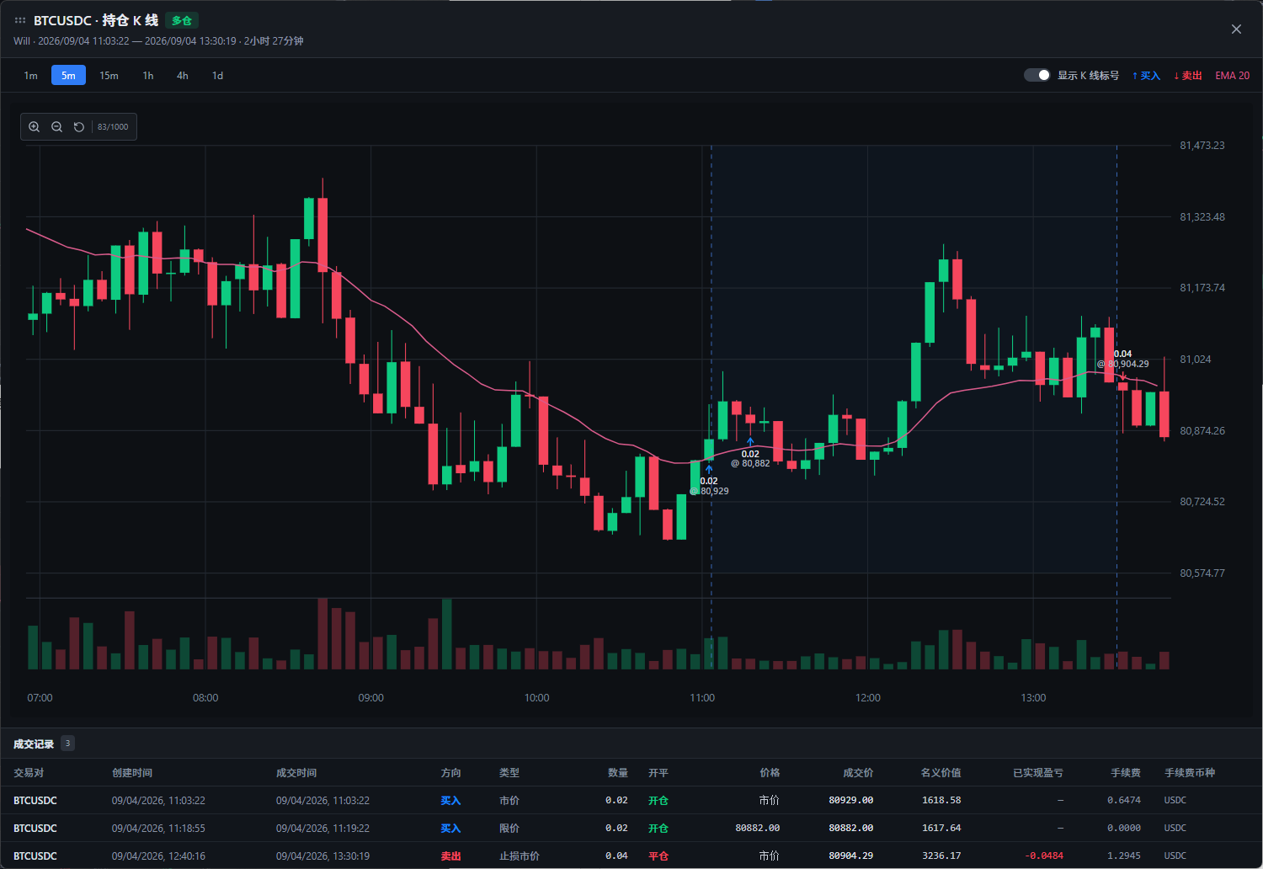
这里在上一笔做空止损后，快速找到入场做多机会，这里入场还是比较漂亮的，但是这里是震荡行情背景，因此第二段看起来非常强势的上涨是陷阱，这里没有及时止盈，最后小亏离场，有点可惜。
40.
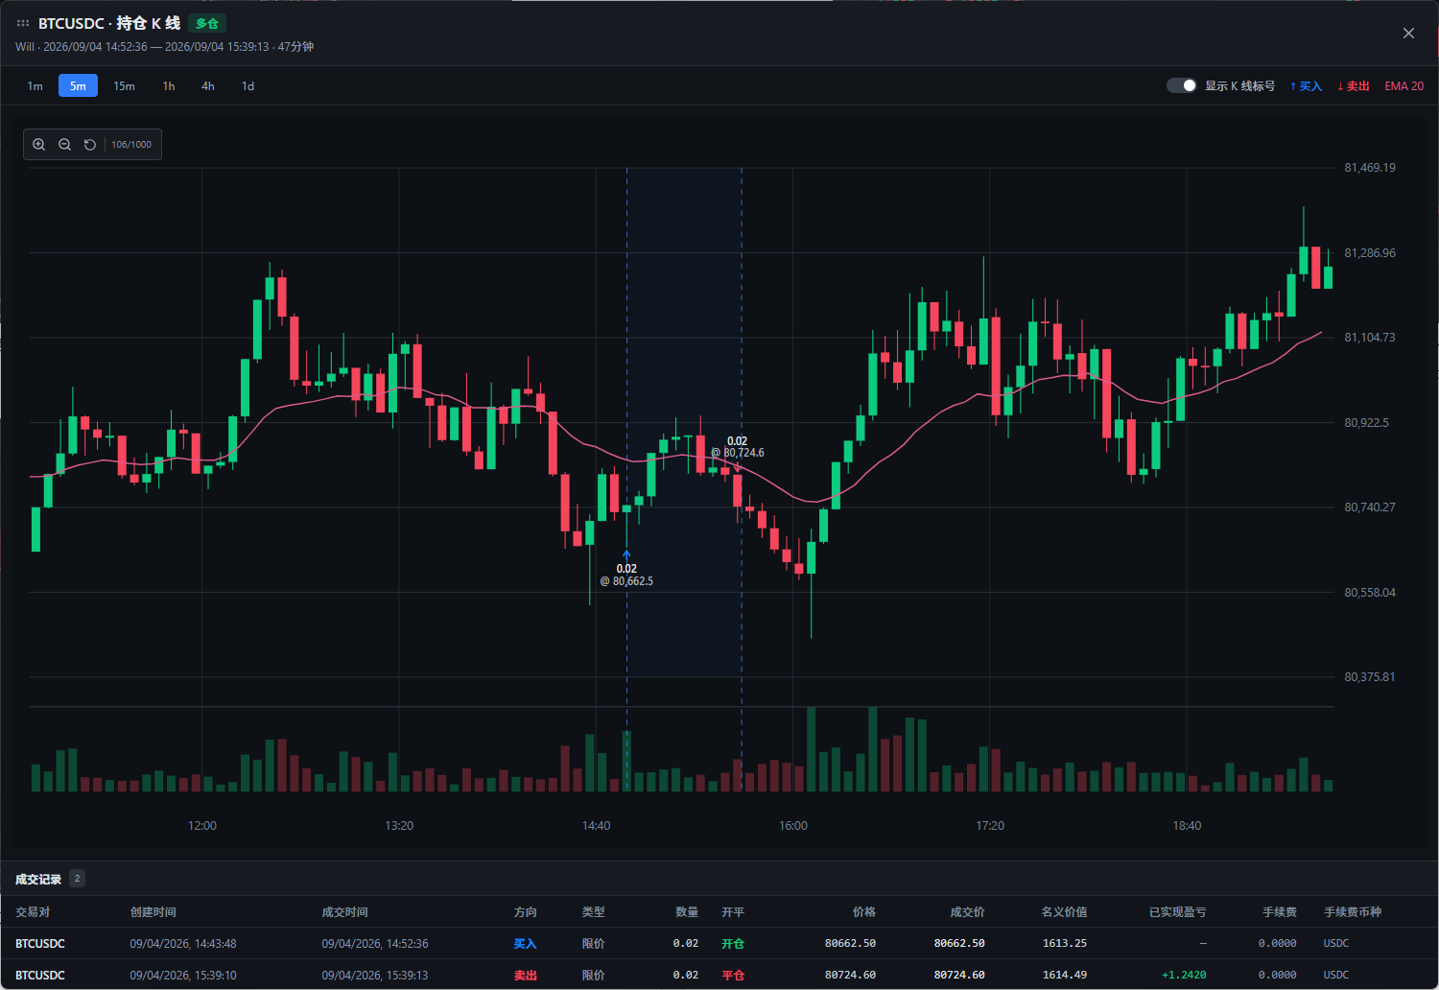
下跌第2推过程中剥了一个小的头皮，中规中矩的交易。
41.
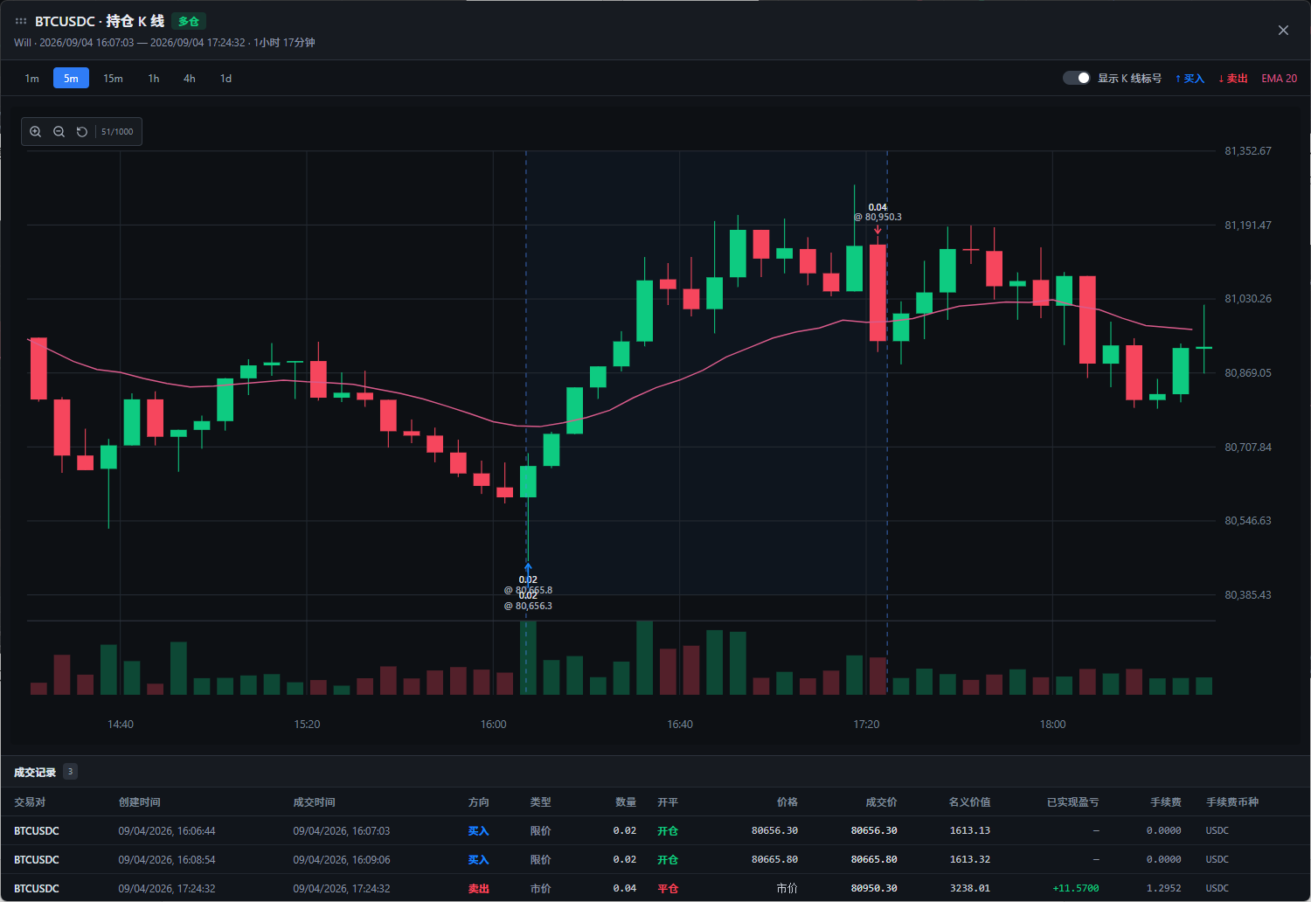
三推后反转向上，长下影，非常好入场位置，在出现强烈反转信号K，离场，比较好的交易。
42．
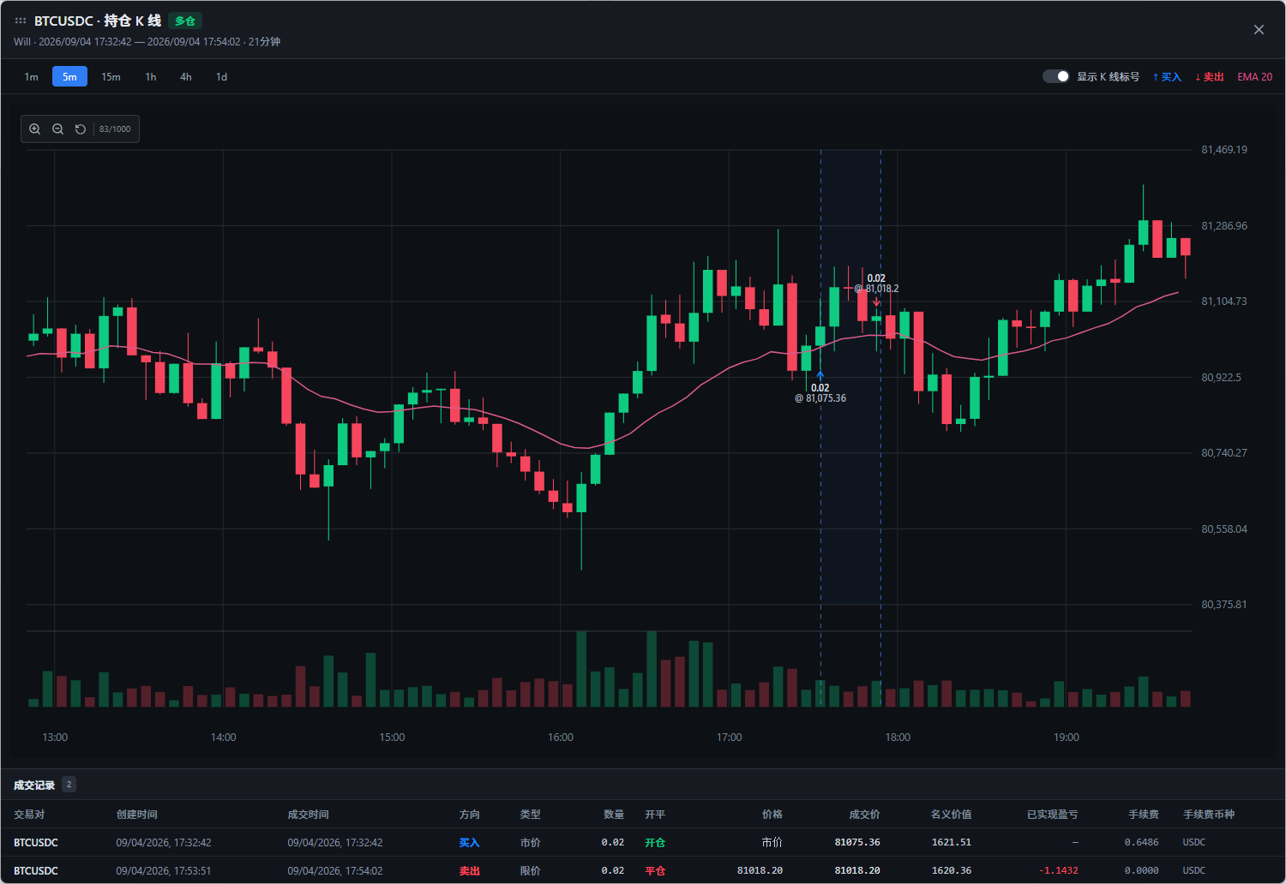
刚止盈后，又有小幅反弹，这里心理有点可惜，如果晚一点止盈，可以更多的盈利，因此又做多进去，这么强的下跌信号K，大概率还有有第二腿下跌，因此这里更多是补偿心理，害怕刚刚的止盈是错误的，错失后续更大的涨幅，导致胡乱入场。
43.
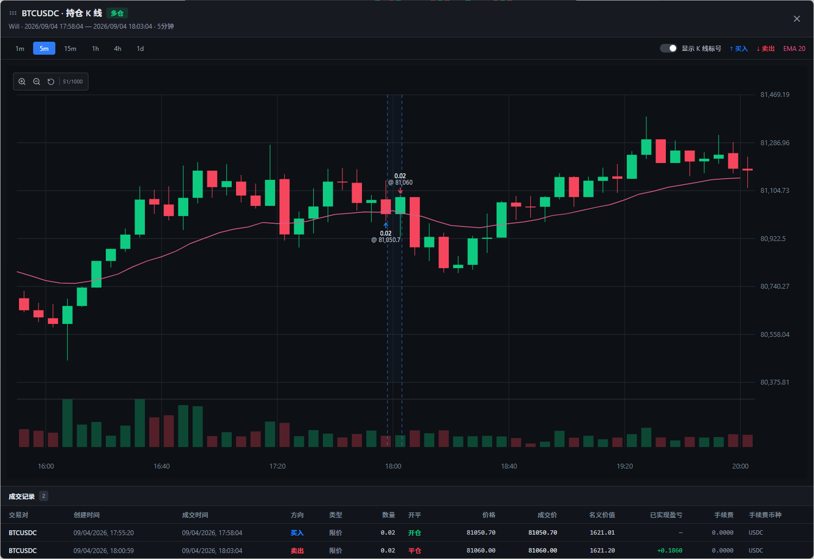
再次胡乱入场，这里没有好的做多理由，最后也是马上就止盈离场了。
44.
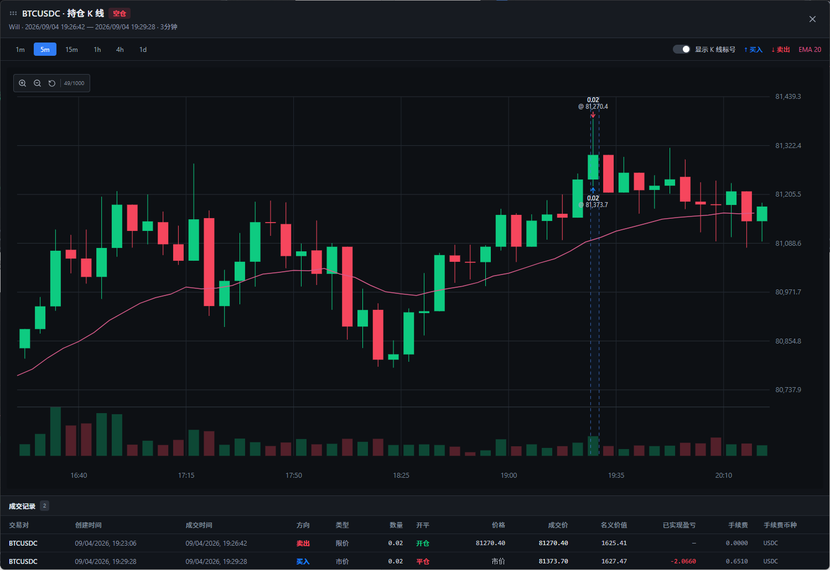
胡乱入场，这里入场和出场在同一K线。

45. 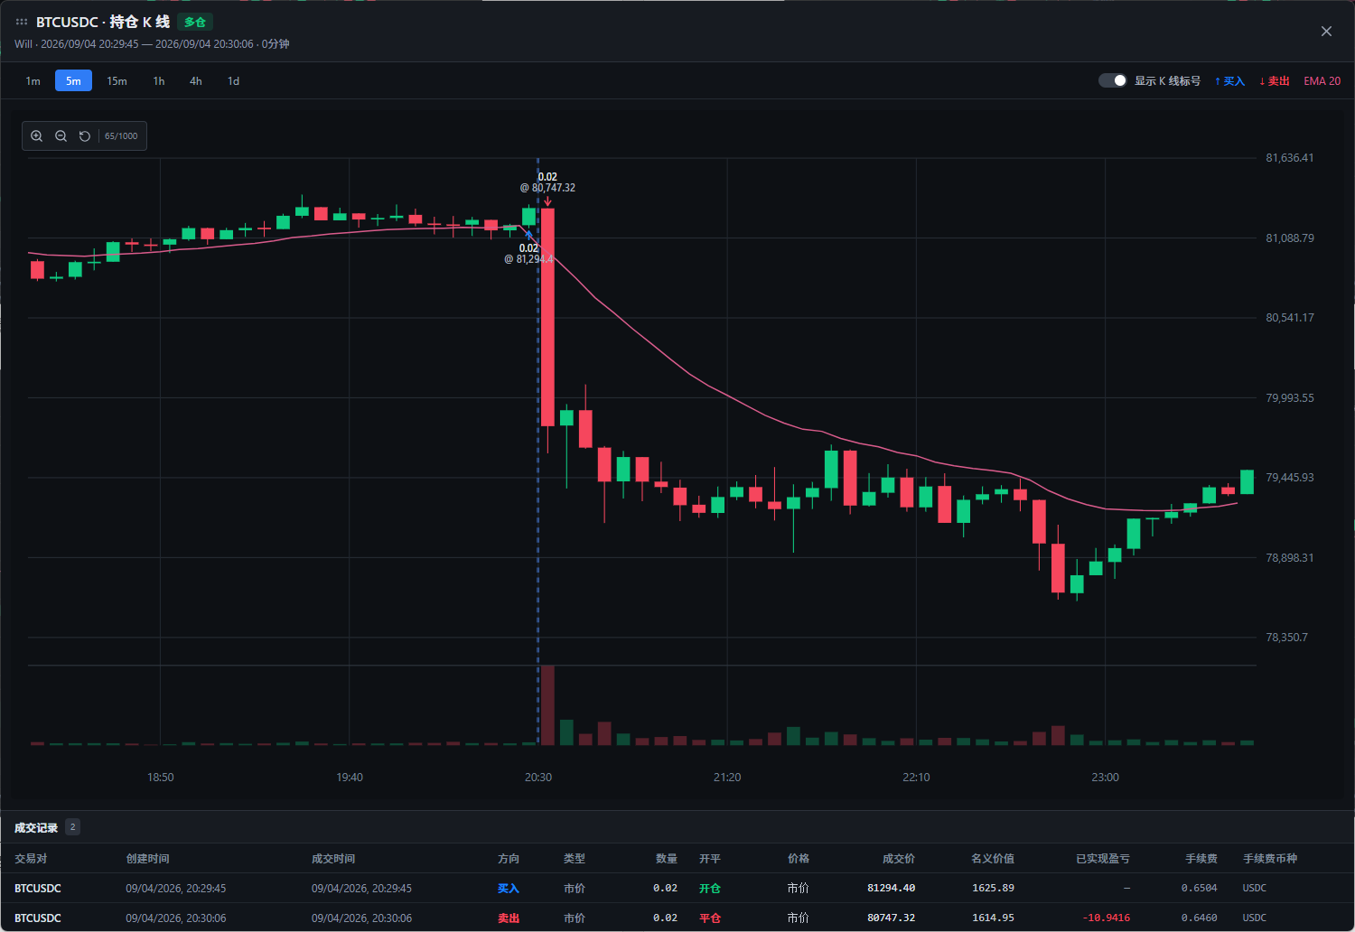
在非农数据出来前几十秒，看起来是上涨趋势，买进去后，立马被打止损，没有必要的交易。避免在大事件前后交易，或者采用条件单，顺势做。
46.
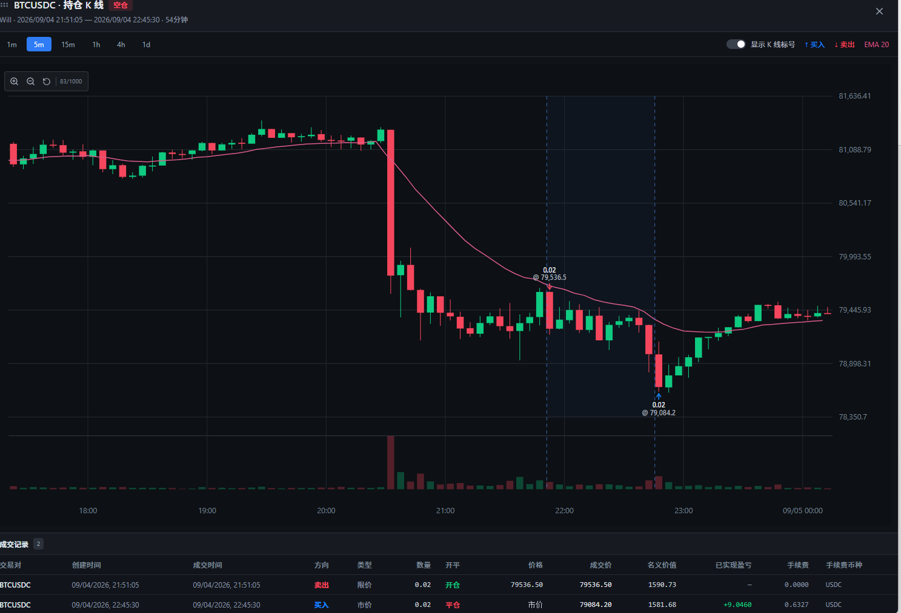
这里下跌趋势中第一次回踩ema20构成做空信号，最后止盈位置也还不错。
47.
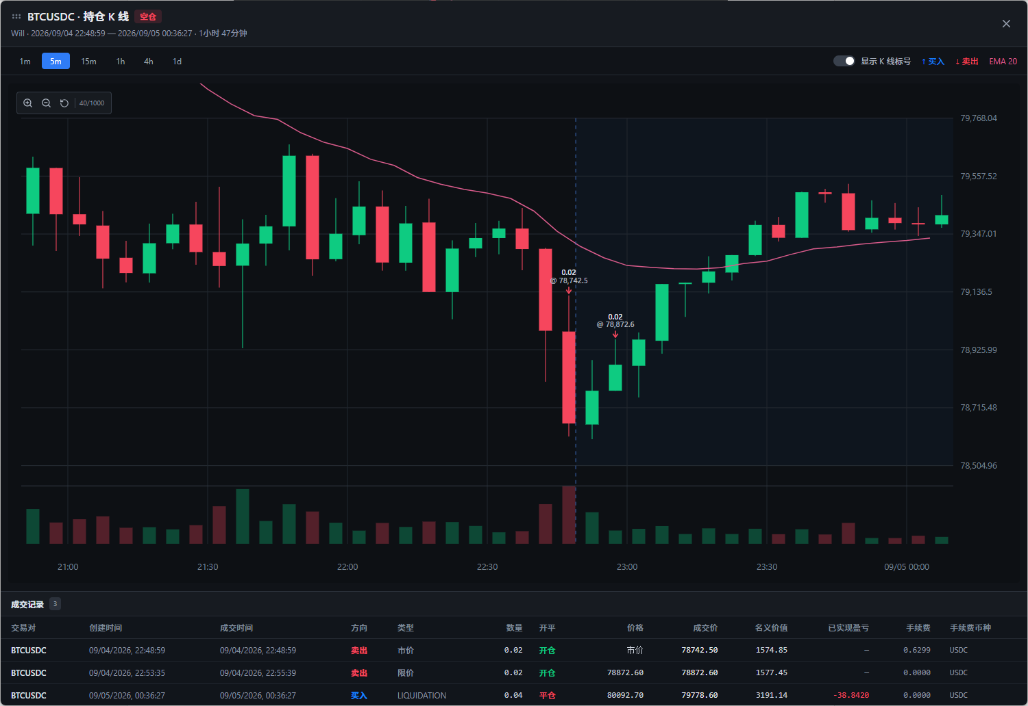
这里出现了非常强烈的多头V反行情，左侧做空，并且浮亏加空，希望在回补首个多头ema20缺口后离场，但是这里多头非常强势，一直反弹到了这波下跌反弹前高位置才开始下跌，在这过长中已经被爆仓了。非常糟糕的一笔交易，左侧，重仓，浮亏加仓，不设止损，全部做错。

